# KABUL VE ONAY

T.C. Aydın Adnan Menderes Üniversitesi Sağlık Bilimleri Enstitüsü Mikrobiyoloji Anabilim Dalı Doktora Programı çerçevesinde Oğuzhan AYAR tarafından hazırlanan “*Clostridium septicum* Aşılarında Potensin Vero Hücrelerinde Toksin Nötralizasyon Testi ile Belirlenmesi” başlıklı tez, aşağıdaki jüri tarafından Doktora Tezi olarak kabul edilmiştir.

Tez Savunma Tarihi: //2024

|  |  |  |  |
| --- | --- | --- | --- |
| Üye (T.D.) | : Prof. Dr. Göksel ERBAŞ | Adnan Menderes Üni | … (imza) … |
| Üye | : Prof. Dr. Şükrü KIRKAN | Adnan Menderes Üni | … (imza) … |
| Üye  Üye  Üye | : Prof. Dr. Cavit KUM  : Prof. Dr. Serkan İKİZ  : Doç. Dr. Volkan ÖZAVCI | Adnan Menderes Üni  İstanbul Üniversitesi  Dokuz Eylül Üniversi | … (imza) …  …(imza) …  …(imza) … |

ONAY:

Bu tez Aydın Adnan Menderes Üniversitesi Lisansüstü Eğitim-Öğretim ve Sınav Yönetmeliğinin ilgili maddeleri uyarınca yukarıdaki jüri tarafından uygun görülmüş ve Sağlık Bilimleri Enstitüsünün ……………..……..… tarih ve ………………………… sayılı oturumunda alınan …………………… nolu Yönetim Kurulu kararıyla kabul edilmiştir.

Prof. Dr. Süleyman AYPAK

Enstitü Müdürü V.

# TEŞEKKÜR

Tez çalışmamda ilgi ve yardımını esirgemeyen danışmanım Prof. Dr. Göksel ERBAŞ ve Aydın Adnan Menderes Üniversitesi Veteriner Fakültesi Mikrobiyoloji Anabilim Dalı öğretim üyelerine, deneysel ve laboratuvar çalışmalarını yürüttüğüm Bornova Veteriner Kontrol Enstitüsü Müdürlüğüne, hücre kültürü hazırlanmasında destek veren Viral Aşılar Kontrol Laboratuvarı personeline teşekkürü borç bilirim.

Laboratuvar faaliyetlerim sürecinde öğrenimime önemli katkıları olan, ekip ruhu ile bilgi, tecrübe ve desteklerini sabırla bana aktaran çok değerli laboratuvar sorumlumuz Dr. Ahmet ARSLAN’ a ve birim sorumlumuz Dr. Zahide DİLİK’ e kendilerini örnek aldığımı, hayatım boyunca özen ve şükran duygularımı iletirim. Ekip arkadaşım Dr. Deha Ali DENİZ’ e ayrıca teşekkür ederim.

Tez çalışmam süresince gösterdiği sabır, özveri ve destekleri için eşim Dr. Elif ÖZTÜRK AYAR’ a ayrıca teşekkürlerimi sunuyor ve bu çalışmayı biricik oğlum Mete Ilgaz AYAR’ a ithaf ediyorum.

# İÇİNDEKİLER

KABUL VE ONAY i

TEŞEKKÜR ii

İÇİNDEKİLER iii

SİMGELER VE KISALTMALAR DİZİNİ vi

ŞEKİLLER DİZİNİ ix

RESİMLER DİZİNİ x

TABLOLAR DİZİNİ xi

ÖZET xii

ABSTRACT xiii

1.GİRİŞ 1

2. GENEL BİLGİLER 6

2.1.Histotoksik enfeksiyonlarda *Clostridium septicum* Epidemiyolojisi 9

2.2. *Clostridium septicum* Toksinlerinin Rolü 10

2.3. *Clostridium septicum* alfa-toksin Yapısı 11

2.4. *Clostridium septicum* EnfeksiyonlarındaPatogenez 12

2.5. *Clostridium septicum* Enfeksiyonlarında Klinik Belirtiler 14

2.6. Aşılar ve Aşı Üretimi 15

2.6.1. Aşı Prensipleri ve Türleri 15

2.6.2. Clostridial Aşılar ve Üretimi 16

2.6.3. Clostridial Aşıların Potens Kontrolü 17

3. GEREÇ ve YÖNTEM 19

3.1. Gereç 19

3.1.1. Aşılar 19

3.1.2. Hayvanlar 19

3.1.3. Standart Toksin ve Antitoksinler 19

3.1.3.1. Standart *Clostridium septicum* alfa Toksinin Hazırlanması 20

3.1.3.2. Standart *Clostridium septicum* alfa Antitoksinin Hazırlanması 20

3.1.4. Vero Hücre ve Olgunlaştırılması 21

3.2. Yöntem 21

3.2.1 Tavşan İmmunizasyon Süreci ve Serum Havuzunun Elde Edilmesi 21

3.2.2. Fare Toksin Nötralizasyon Testi (TNT) 23

3.2.3. Vero Hücre Kültüründe Toksin Nötralizasyon Testi 24

3.2.3.1. Reagentların Hazırlanması 24

3.2.3.2. Hücre Sayımı 24

3.2.3.3. Hücre Kültürü Pleyti Hazırlanması 27

3.2.3.4. Dilüsyon Pleytinin Hazırlanması 28

3.2.3.5. Dilüsyon Pleytinin Yerleşimi 28

3.2.3.6. Dilüsyon Pleytinden Hücre Kültürü Pleytine Yükleme 29

3.2.3.7. Hücre Kültürü Testinin Yorumlanması 30

3.3. İstatistiksel Analizler 31

4. BULGULAR 32

4.1. Vero Hücre Hattı Nötralizasyon Analizi Optimizasyon Bulguları 32

4.2. Mikroskobik Bulgular 33

4.3. Vero Hücre Analizi Bulguları 34

4.4. TNT ve Vero Hücre Toksin Nötralizasyon Sonuçlarının Karşılaştırılması 38

5. TARTIŞMA 41

6. SONUÇ VE ÖNERİLER 46

7.KAYNAKLAR 48

EKLER 57

BİLİMSEL ETİK BEYANI 58

ÖZ GEÇMİŞ 59

# SİMGELER VE KISALTMALAR DİZİNİ

|  |  |  |
| --- | --- | --- |
| **AB** | : | Avrupa Birliği |
| **APHIS** | : | Animal and Plant Health Inspection Service |
| **ATP** | : | Adenozin trifosfat |
| **ATX** | : | *Clostridium septicum* alfa toksin |
| **AU** | : | Antitoksin ünite |
| **Ca** | : | Kalsiyum |
| **CcTA** | : | Cytotoksik haemolitik toksin |
| **CFR** | : | Code of Federal Regulations |
| **Csa** | : | *Clostridium septicum* alfa toksin geni |
| **CO2** | : | Karbondioksit |
| **CVB** | : | The Center for Veterinary Biologics |
| **DNA** | : | Deoksiribo nükleik asit |
| **ECVAM** | : | European Centre fort he the Validation of Alternative Methods |
| **EDTA** | : | Etilendiamin tetraasetik asit |
| **EDQM** | : | European Directorate for the Quality of Medicines and Health Care |
| **ELISA** | : | Enzyme-Linked Immunosorbent Assay |
| **EMA** | : | European Medicines Agency |
| **EMEM** | : | Eagle’ s Minimal Essential Medium |
| **EP** | : | European Pharmacopoeia |
| **FDA** | : | Food and Drug Administration |
| **FBS** | : | Fötal Bovine Serum |
| **GP** | : | Gerçek pozitif |
| **GPI** | : | Glikozil fosfatidil inositol |
| **GN** | : | Gerçek negatif |
| **ICCVAM** | : | Interagency Coordinating Committee on the Validation of Alternative Methods |
| **IFER** | : | International Foundation for Ethical Research |
| **IRP** | : | Intermediatery Relending Program |
| **IU** | : | Internasyonal ünite |
| **kDa** | : | Kilodalton |
| **LPSN** | : | List of Prokaryotic Names with Standing in Nomenclature |
| **MDCK** | : | Madin-darby canine kidney cells |
| **ml** | : | Mililitre |
| **MLD** | : | Minimal lethal doz |
| **NICEATM** | : | The NTP Interagency Center for the Evaluation of Alternative Toxicological Methods |
| **OD** | : | Optik dansite |
| **OMCL** | : | Official Medicines Control Laboratories |
| **USDA** | : | United States Department of Agriculture |
| **p** | : | İstatistiksel anlamlılık değeri |
| **PCR** | : | Polimeraz chain reaction |
| **r** | : | Korelasyon değeri |
| **RBD** | : | *Clostridium septicum* alfa toksin’ in reseptör bağlama alanı |
| **RPM** | : | Revolutions per Minute |
| **ROS** | : | Reaktif oksijen türleri |
| **TCP** | : | Total combine power |
| **TNT** | : | Toksin nötralizasyon testi |
| **TMD** | : | *Clostridium septicum* alfa toksin transmembran alanı |
| **VERO** | : | Afrika yeşil maymunu böbrek epitel hücreleri |
| **YP** | : | Yalancı pozitif |
| **YN** | : | Yalancı negatif |
| **WHO** | : | World Organisation for Animal Health |

|  |  |
| --- | --- |
|  |  |
|  |  |
|  |  |
|  |  |
|  |  |

# ŞEKİLLER DİZİNİ

**Şekil 1.***C. septicum* alfa toksin yapısı. 12

**Şekil 2.** *Clostridial* aşı üretim aşamaları 17

**Şekil 3.** İn vivo (fare) ve in vitro (Vero hücre hattı) potens testi görseli. 22

**Şekil 4.** Neubauer İmproved lamının ölçüleri 26

**Şekil 5.** Hücre sayım kuralı görseli. 27

**Şekil 6.** Vero hücre kültürü analizinde dilüsyon pleytinin yerleşimi 29

**Şekil 7.** *C.septicum* α-toksoid içerikli aşı ile elde edilen serumun, Vero hücre toksin nötralizasyon analizi ile spesifikasyonu karşılar nitelikte olduğunu gösteren OD değerleri 36

**Şekil 8.** *C.septicum* α-toksoid içerikli aşı yoluyla elde edilen serumda, Vero hücre toksin nötralizasyon analizinde antitoksin miktarının yeterli limitte olmadığını gösteren OD değerleri 37

**Şekil 9.** Vero hücre toksin nötralizasyon analizinde, *C.septicum* α-toksoid içermeyen negatif aşı ile elde edilen serumda belirlenen OD değerleri 38

# RESİMLER DİZİNİ

**Resim 1.** Vero hücre kültürünün Neubauer İmproved lamında mikroskobik görünümü 25

**Resim 2.** Canlı Vero hücre kültürünün mikroskobik görünümü 33

**Resim 3.** Toksin yüklemesi sonrası sitotoksititeye uğramış vero hücreler 34

**Resim 4.** Vero hücre toksin nötralizasyon analizinde spesifikasyonu karşılayan serumun pleyt görünümü örneği 36

**Resim 5.** Vero hücre toksin nötralizasyon analizinde *C.septicum* içermeyen negatif serum örneğinin pleyt görünümü 37

# TABLOLAR DİZİNİ

**Tablo 1.** Patojenik Clostridiaların ana virulens özellikleri, konakçıları ve neden olduğu hastalıklar. 8

**Tablo 2.** TNT ve Vero hücre kültürü toksitite analizi ile test serumlarından alınan sonuçların karşılaştırılması 39

# ÖZET

**CLOSTRİDİUM SEPTİCUM AŞILARINDA POTENSİN VERO HÜCRELERİNDE TOKSİN NÖTRALİZASYON TESTİ İLE BELİRLENMESİ**

**Ayar, O. Aydın Adnan Menderes Üniversitesi, Sağlık Bilimleri Enstitüsü, Mikrobiyoloji Programı, Doktora Tezi, Aydın, 2024.**

**Amaç:**Clostridial aşıların kontrolünde 4R prensipleri ile örtüşmeyen toksin nötralizasyon testi yerine Vero hücrelerde nötralizasyon analizinin uygulanması amaçlanmıştır.

**Gereç ve Yöntem:** Çalışmada Bornova Veteriner Kontrol Enstitüsü, Veteriner Biyolojik Ürünler Kontrol Laboratuvarına rutin “satış izni” için gelen farklı üreticilere ait 20 adet *C.septicum* alfa toksoid içeren aşı ve 10 adet bu komponentten yoksun (*Clostridial* ya da *clostridial* olmayan) aşı kullanılmıştır. Her bir aşı için daha önce hastalık ve aşılama geçmişi olmayan New Zealand White ırkı 10 adet tavşan immunizasyona alınmış ve serumları toplanmıştır. Serumlar eşit şekilde bölünerek Vero hücre hatlarında ve her serum için 15 adet farede TNT uygulaması yapılmıştır. Her iki testin sonuçları karşılaştırılarak yeni yöntemin TNT’ ye göre spesifite ve sensivitesi hesaplanmıştır.

**Bulgular:** TNT’ si yapılan 20 adet septicum içerikli aşının 16 tanesi “limit geçer” , 4 tanesi ise “limit altında” bulunmuştur. Septicum içermeyen 10 adet aşının tavşan serumlarında ise septicum toksine karşı antitoksin oluşmadığı için TNT’ de tüm fareler ölmüştür. Vero hücre hattı testinde de aynı aşıların TNT ile paralel sonuçları alınmıştır. Buna göre yeni yöntemin TNT’ ye göre Sensitivite = 16/ (16+0) x 100 = % 100 ve Spesifite = 14/ (14+0) x 100 = % 100 olarak aralarındaki kuvvetli ilişki ve validite görülmüştür.

**Sonuç:** Vero hücre nötralizasyon analizindeTNT ile benzer sonuçlar alınarak daha az zaman, maliyet ve daha stabil sonuçlar alındığı tespit edilmiştir.

**Anahtar Kelimeler:** Septicum toksin, Aşı, Vero, Potens, TNT.

# ABSTRACT

**DETERMINATION OF POTENCY IN CLOSTRIDIUM SEPTICUM VACCINES USING TOXIN NEUTRALIZATION TEST IN VERO CELLS**

**Ayar, O. Adnan Menderes University, Health Sciences Institute, Department of Microbiology, Doctoral Thesis, Aydın, 2024.**

**Objective**: The aim was to implement neutralization analysis on Vero cells instead of the toxin neutralization test not aligned with the 4R principles for the control of Clostridial vaccines.

**Materials and Methods:** In this study, 20 doses of *C.septicum* alpha toxoid-containing vaccines from different manufacturers routinely submitted for "marketing authorization" to the Veterinary Biological Products Control Laboratory of the Bornova Veterinary Control Institute and 10 doses lacking this component (Clostridial or non-Clostridial) were used. Ten New Zealand White rabbits with no previous disease or vaccination history were immunized for each vaccine, and their sera were collected. The sera were divided equally, and TNT was administered in Vero cell lines and to 15 mice per serum. The results of both tests were compared, and the specificity and sensitivity of the new method were calculated compared to TNT.

**Results:** Out of the 20 doses tested with TNT, 16 of the septicum-containing vaccines passed the limit, while 4 were below the limit. In the sera of rabbits vaccinated with the 10 doses lacking septicum, no antitoxin against septicum was formed, resulting in death of all mice in the TNT. Similar results to TNT were obtained in the Vero cell line test for the same vaccines. Accordingly, the new method showed a strong relationship and validity compared to TNT, with Sensitivity = 16/ (16+0) x 100 = % 100 and Specificity = 14/ (14+0) x 100 = % 100.

**Conclusion:** Comparable results to TNT were obtained with Vero cell neutralization analysis, indicating less time, cost, and more stable outcomes.

**Keywords:** Septicum toxin, Vaccine, Vero, Potency, TNT.

# 1.GİRİŞ

*Clostridium*’ lar doğada özellikle su, toprak ve kanalizasyon başta olmak üzere geniş yaşam alanı bulunan oldukça patojenik, endospor oluşturan, Gram pozitif, çomak şeklinde, obligat anaerobik, hareketli ve kapsülsüz (*Clostridium perfringens* alt türü hariç) bakterilerdir.İnsan ve hayvanların, normal gastrointestinal florasında da bulunan bu bakteriler sinir, kas, sindirim sistemi ve diğer iç organlarda hem vegetatif formları hem de toksinleri ile hastalık oluşturabilmektedirler. Clostridiumların doğadaki yaşam alanlarının geniş olmasından dolayı hayvanlardaki enfeksiyonları muhtemelen daha sık görülmektedir ancak insanlardaki enfeksiyonlarına kıyasla daha az rapor edilmektedir. Genusun çok sayıda üyesi türü bulunmakta ve günümüzde halen tanımlanmaya devam etmektedir. Bunlardan 14 civarındaki türün, insan ve hayvan sağlığında ciddi patojenik etkenler olduğu bilinmektedir. Bu patojenik etkenlerin bazıları dokularda birikim ya da invazyonla hastalık yaparken, diğer kısmı ise bir ya da birden fazla ekzotoksinleri yoluyla etkisini göstermektedir (Aydın ve diğerleri, 2006; Bonda ve diğerleri, 2022; Fathi Najafi ve diğerleri, 2020; Khiav ve Zahmatkes, 2021; Lawson ve Rainey, 2016; Parte ve diğerleri, 2020).

Hayvanların kısırlaştırılması, aşılama, tırnak kesimi, işaretleme, boynuz çıkarma, köpek ısırmaları, beslenmedeki ani değişiklikler, uygun olmayan protein ve fosfor takviyesi, doğumla ilişkili yaraların uygunsuz bakımı ya da hijyen kontrolü yapılamayan uygulamalar hayvanlarda tetanoz, botulizm, yumuşak böbrek hastalığı veya gazlı gangren gibi Clostridial enfeksiyonlara sebep olan önemli faktörlerdir (Lotfollahzadeh ve diğerleri, 2019; Zaragoza ve diğerleri, 2019).

Tanımlanan ilk anaerobik patojen olan *Clostridium septicum* geviş getiren hayvanlarda, atlarda, domuzlarda, fillerde ve kanatlılarda neden olduğu malign ödem, travmatik ya da atravmatik gazlı gangren, yumuşak dokularda (özellikle kaslarda) nekroz sebebiyle sıklıkla ani ölüme neden olan geniş bir konakçı aralığına sahip olan türdür. Hastalık kaynaklı ölüm oranları diğer klostridiyal enfeksiyonlara göre yüksek olup, ölüm ilk 24 saatte meydana gelmektedir (Gazioğlu ve diğerleri, 2018; Zaragoza ve diğerleri, 2019). Hastalık dünya çapında yaygın görülmekte ve her yaştan hayvanlar bu etkene karşı duyarlı olabilmektedir (Chakravorty ve diğerleri 2015; Fathi Najafi ve diğerleri, 2020; Thomas ve diğerleri 2021). Mikroorganizmanın ekonomik değeri olan çiftlik hayvanlarında patogenezi bulaşma yoluna bağlı olarak iki şekilde gerçekleşir. Bunlardan ilki etkenin endojen yoldan sindirim sistemiyle alınmasıyla ortaya çıkan Bradzot hastalığı (genç koyunların özellikle donmuş meralarda otlaması sonucu abomazumunun hemorajik yangısı), diğeri ise eksojen olarak yaralardan (kısırlaştırma, ameliyat, kaza, aşılama, boynuz kesme vs.) etkenin girmesiyle oluşan malignant ödem ve gazlı gangrendir (Gazioğlu ve diğerleri, 2018; Junior ve diğerleri, 2020; Zaragoza ve diğerleri, 2019).

*C. septicum*' un alfa, beta, gama ve delta toksin olarak adlandırılan dört tip toksin ürettiği bilinmektedir (Lobato ve diğerleri, 2008; Thomas ve diğerleri, 2021). Bunlardan en patojenik olanı hücre dışına salınan alfa (α) toksindir (ATX) (Khiav ve Zahmatkesh 2021). Bu toksin hedef hücre membranlarında porlar oluşturup permeabilitenin bozulmasına yol açarak, iyon dengesizlikleri ve sıvı kaybına neden olmaktadır. Bunun yanında mikrovasküler yıkıma bağlı kanama ve enfeksiyon bölgesinde kan akışının azalmasına bağlı olarak iskemi ve sonucunda doku nekrozuna sebebiyet vermektedir. Ayrıca ürettiği beta toksin (deoksiribonükleaz), gama toksin (hiyalüronidaz), delta toksin (oksijene kararsız hemolizin), nöraminidaz ve enflamatuar hücrelerin göçünü önleyen hidrolitik enzimler gibi hücre dışı enzimler bağışıklık tepkisinin azalmasında, hastalığın ortaya çıkmasında ve vücutta yayılmasında önemli rol oynarlar (Gazioğlu ve diğerleri, 2018; Popoff ve Bouvet, 2009). Özetle *C. septicum* enfeksiyonundan kaynaklanan anaerobik koşullar, endosporların vejetatif formlara dönüşerek çoğalmasını teşvik eder, bu da daha fazla toksin üretimi ve doku hasarına katkıda bulunmaktadır (Alves ve diğerleri, 2021).

*C. septicum*' un eradikasyonu, doğadaki yaşam alanının geniş olması nedeniyle neredeyse imkansızdır ve kontrolü profilaktik tedbirlerin beraberinde sürünün sistematik aşılanmasına dayanmaktadır. İnaktif edilerek hastalık yapma yeteneğini kaybetmiş ATX ile bağışıklanan hedef türlerdeki immunojenik düzeyin koruyucu olduğu bildirilmiştir (Alves ve diğerleri, 2021). Enfeksiyondan korunmada antikora bağlı humoral immunite etkili olduğu için oluşan immun yanıtın serum antitoksin düzeyleri ile ilişkili olduğu bilinmektedir. Bu bakımdan çiftlik hayvanlarında *C. septicum* kaynaklı hastalıkları önlemek için genellikle diğer klostridial antijenlerle kombine multivalan karakterde hazırlanan α-toksoid aşılar ile aşılama yapılmaktadır (Assis ve diğerleri, 2010; Salvarani ve diğerleri, 2010).

Günümüzde *C. septicum*' a karşı mevcut aşıların üretimi, patojenin; et peptonları, tripton, maya ekstraktı, kazein hidrolizatı, glikoz, eser elementler ve vitaminler, L sistein hidroklorür ve NaOH gibi karmaşık ortamları içeren sıvı bir kültürde 37° C’ de üretilerek logaritmik proliferasyonunun sağlanması ve anerobik koşullarda 18 ila 24 saat sürebilen yüksek konsantrasyonlarda ATX üretiminin indüklenmesi prensibine dayanan geleneksel üretim metodu ile yapılmaktadır (Khiav ve Zahmatkesh, 2021). Saf toksin, çoğaltma işleminde hedeflenen düzeye ulaşmış kültür ve toksin karışımının, santrifüjleme, ultrafiltrasyon veya kademeli filtreler ile filtre ederek hücre gövdelerinden uzaklaştırılıp süpernatantın ayrılmasıyla elde edilmektedir (Lancto ve diğerleri, 2014; Vázquez-Iglesias ve diğerleri, 2017). Saflaştırılmış toksini elde etmek için metodolojide ayrıca iyon değişimi, afinite kromatografisi, elektroelüsyon ve çökeltme gibi kromatografik yöntemlerde kullanılabilmektedir. Bunun yanında toksinlerin kullanımından kaynaklı riskler bulunduğu için aşıların üretiminde her zaman bir inaktivasyon işlemi gerekli olmaktadır (Zaragoza ve diğerleri, 2019). Elde edilen nihai saflaştırılmış toksin veya ham antijen, çalkalama işlemi ile birlikte formaldehit (%0.4 ile %2 v/v) ya da ısı kullanımıyla inaktive edilerek final üründe adjuvant kombinasyonu ile hazırlanmaktadır (Khiav ve Zahmatkesh, 2021; Sinitskaya ve diğerleri, 2015). Koruyucu serum antitoksin düzeylerine ulaşmak için uygulanan inaktif toksoid aşıların toksininin zararlı etkilerinden arındırılmış, hedef hayvanda çoğalma ya da toksin üretimine sebep olabilecek hücresel öğelerden ari (canlı mikroorganizma içermeyen) ve yeterli immunojenik etkiye sahip olması beklenmektedir.

Clostridial aşıların potensi, farelerde toksin nötralizasyon testi (TNT) ile belirlenmektedir. Bu potens testi belirli sayıdaki tavşanın aşılanmasından sonra havuzlanan kan serumlarının standart toksin ve antitoksin varlığında farelere verilmesi ve gruplar arasında oluşan letalitenin değerlendirilmesi prensibine dayanan in vivo hayvansal bir modeldir. Bu sayede toksinin farelerde yaptığı letal etkiye karşı tavşan serumunda oluşan antikor dmiktarı, dolayısıyla nötralizasyon gücü hesaplanabilmektedir. Test, aşı ile immunize edilen tavşan serumlarında oluşan antitoksin seviyesinin belirli bir güçte hazırlanan standart toksini nötralize etme yeteneğine dayalı bir limit testidir ve sonuçta aşılanan hayvanlarda test edilen düzeye eşdeğer, üzerinde ya da altında antitoksin oluşup oluşmadığına karar verilir (United States Department of Agriculture Center for Veterinary Biologics [USDA- CVB], 2011). Çeşitli uluslararası monograflar ([Avrupa](https://labmix24.com/european-pharmacopoeia-reference-standards) Farmakopesi [E.P.], Amerika Federal Düzenlemeler Kanunu [CFR] vb.) veya yetkili otoriteler tarafından onaylanan aşı protokol dosyalarında kabul edilebilir antitoksin düzeyleri belirtilmiş olup, bu düzeyler dikkate alınarak aşıların potensi hakkında karar verilmektedir. Genellikle multivalan hazırlanan Clostridial aşıların, her bir komponenti için ayrı yapılan TNT çok sayıda deney hayvanı kullanımına ihtiyaç duyulan bir test haline gelmektedir. İn vivo metotların canlı hayvanlar üzerinde uygulanması ve metodun doğası gereği çeşitli belirsizlik kaynaklarını (deney hayvanlarının bireysel direnci ya da hassasiyeti, operatörlerin manüpülasyon farklılığı, uygulama öncesi, sonrası bakım besleme, hijyenik koşullar ve çevresel etkenler gibi) barındırması nedeniyle bu tip yöntemlerin uygulanması zordur, sık sık tekrarlama ihtiyacı olabilir ve metot validasyonuna uygun yöntemler değildir. Nihai test sonuçlarının, letalite ya da paraliz gibi klinik bulgulara göre değerlendirilmesi nedeniyle hayvanlarda ızdırap yaratan uygulamalardan sakınmaya, refahını artırmaya yönelik çabalara ve kullanılan deney hayvanı sayısının azaltılması yönündeki etik yaklaşımlara uygun bir yöntem olarak görülmemektedir. Tüm bunların yanında test maliyetleri, zaman ve işgücü açısından da dezavantajlara sahip prosedürler olduğu ortadadır (Arslan ve Erbaş, 2023; Ebert ve diğerleri, 1999; Redhead ve diğerleri, 2012; Romberg ve diğerleri, 2012).

Bilimsel çalışmalarda deney hayvanlarının yaşamına daha insancıl yaklaşım ve laboratuvar hayvanlarının refahını garanti altına almak için Russell (zoolog) ve Burch (mikrobiyolog) 1959’da ‘Deney ve Tekniğinin İlkeleri’ni yayınlayarak in-vivo yöntemler yerine in-vitro yöntemlerin geliştirilip hayvan deneylerinin ve uygulamaların iyileştirilmesi (refiniment), testlerde kullanılan deney hayvanı sayısının azaltılması (reduction) ve yerine başka testlerin konulmasını (replacement) içine alan 3R prensiplerini önermişlerdir. Daha sonra Chicago’daki Amerika Birleşik Devletleri Uluslararası Etik Araştırma Vakfı (IFER), deney hayvanlarının yaşamına saygı duyulması konusunda uygulayıcı ve öğrencilere etik kavramını bilinçlendiren, sorumluluk (responsibility) ilkesini mevcut prensiplere ekleyerek 4R prensipleri olarak genişletmişlerdir (Kang ve diğerleri, 2022). Buradan yola çıkarak laboratuvar hayvanlarının kullanımını azaltmak ya da yerine alternatif testlerin uygulamaya konulmasının bilimsel ve düzenleyici kabulünü teşfik eden Avrupa Alternatif Metodların Validasyonu Merkezi (ECVAM) ve Avrupa İlaç Kalite Ve Sağlık Hizmetleri Direktörlüğü (EDQM) gibi dünya sağlık kuruluşlarının desteğiyle toplantı, sempozyum ve çalıştaylar düzenlenmiştir. ECVAM alternatif metotlar geliştirme konusunda çalışmalar yaparak ulusal kontrol laboratuvarları, üretici firmalar, bilim adamları arasında koordinasyonu sağlamaktadır (Halder ve diğerleri, 2002). Ayrıca Resmi İlaç Kontrol Laboratuvarları (OMCL ) ağı üzerinden organize edilen çeşitli faaliyetler ile alternatif metotlarının geliştirilmesi, uygulamaya konması ve validasyonu konusunda Avrupa Birliği (AB) ülkeleri ve Amerika Birleşik Devletleri (ABD) içinde çeşitli projeler yürütülerek EP, CFR ve Amerika Birleşik Devletleri Tarım Bakanlığı Hayvan ve Bitki Sağlığı Denetim Hizmeti Bölümü (USDA APHIS) monograflarında bu çalışmaları esas alan çok sayıda test yönteminin yer alması sağlanmıştır (Hill, 2011; Lang ve diğerleri, 2018).

Kurumlar Arası Alternatif Toksikolojik Yöntemleri Değerlendirme Merkezi (NICEATM) ve Alternatif Yöntemlerin Validasyonuna ilişkin Kurumlar Arası Koordinasyon Komitesi (ICCVAM) tarafından düzenlenen uluslararası bir çalıştayda, alternatif metotların uygulanmasını en acil şekilde gerektiren aşıların öncelik listesi yayınlanmıştır. Listeye göre veteriner sahada yaygın görülen, aşı üretimi ve kontrolünde çok sayıda deney hayvanı kullanımı olan özellikle clostridial aşılar, kuduz, leptospira, newcastle hastalığı gibi aşılar üzerinde odaklanılmıştır. Bu aşıların potensinin ölçülmesinde immunizasyon sonrası oluşan antikor yanıtının hayvansal modeller (özellikle challenge veya toksin nötralizasyon gibi) yerine in vitro serolojik metodlar ile değerlendirilmesinden, doğrudan antijen içeriğinin ölçülmesi ve referans bir aşıyla karşılaştırılmasına kadar değişen farklı yaklaşımlar üzerinde çalışılmıştır. Özellikle alternatif ELISA tabanlı serolojik metodlar üzerinde çok sayıda çalışmalar yapılmış ve bu metodlar doğrulanabilir yöntemler olarak resmi laboratuvarların uyguladıkları metotlar ve uluslararası yönergelerde yerini almaya başlamıştır (Romberg ve diğerleri, 2012). Enfektif mikroorganizma ya da toksinin canlı hayvanda oluşturduğu letal/ toksik etkiye benzer şekilde temsili canlı hücreler/ dokular üzerindeki sitotoksititenin değerlendirilmesini esas alan hücre kültürü çalışmaları da bu amaca yönelik iyi bir alternatif oluşturmaktadır. Ayrıca toksinlerin hücre hatlarındaki sitotoksik etkisinin nötralizasyonu esasına dayanan hücre kültürü titrasyon metotları, serum- standart toksin karışımı hazırlanması ile TNT’ ye benzerlik göstermesine ek olarak ELISA gibi spesifik saflaştırılmış antikorlara ve antijen ayrıştırma aşamalarına ihtiyaç duyulmaması sebebiyle alternatif yaklaşımlar arasında avantaja sahip prosedürler içinde görülmektedir. Bu amaçla klostridial toksinlerin sitotoksik etki yarattığı spesifik hücre kültürlerini temel alan çeşitli çalışmalarda toksin nötralizasyon testlerine alternatif olması için farklı toksinlere duyarlı hücre kültürleri üzerinde odaklanılmıştır (Sinitskaya ve diğerleri, 2015). Farklı mikroorganizma/ toksinlere duyarlı primer ya da devamlı hücre hatları üzerinde yapılan bu çalışmalarda *C. septicum* alfa toksinin Vero hücre hatlarında (Afrika yeşil maymun böbrek epitel hücreleri) en uygun sitotoksitite sonuçları gösterdiği belirlenmiştir (Huang ve diğerleri, 2023; Kaushik ve diğerleri, 2019).

Yapılan bu çalışmada başta koyun, keçi ve buzağılarda malign ödem, bradzot ve gazlı gangrene karşı profilaktik olarak geniş kullanımı bulunan *C. septicum* alfa toksoid içeren klostridial aşıların potens testinde TNT’ ye alternatif olarak Vero hücreleri üzerinde yaptığı toksin nötralizasyon prosedürü incelenecektir. Böylece iki yöntemin karşılaştırılması yapılarak TNT yerine hücre nötralizasyon yönteminin uygulanabilirliğinin tartışılması amaçlanmıştır.

# 2. GENEL BİLGİLER

Clostridium genusunun tarihteki ilk izolasyonu 19. yüzyılda Louis Pasteur tarafından yapılmıştır. Bulunan bu yeni mikroorganizma, anaerobik bütirik fermantasyon yoluyla bütirik asit üretme kabiliyeti olması nedeniyle *Vibrion butirique* olarak adlandırılmıştır. Adam Praz˙mowski 19. yüzyılın sonunda, zorunlu anaerob özelliğine ithaf etmek için *Clostridium butyricum* olarak yeniden adlandırmıştır (Grenda ve diğerleri, 2022). Daha sonra bu isim gram pozitif boyanan, spor oluşturan, aneorobik organizmalar için genel bir grubu ifade eder hale gelmiştir (Grenda ve diğerleri, 2022; Lawson ve Rainey, 2016). Çok fazlı taksonomik çalışmalardan elde edilen veriler, genusun aşırı heterojen türlerden oluşan bir koleksiyon içerdiğini göstermektedir ve sınıflandırılması halen devam etmektedir. Bu anlamda tüm yeni değişiklikler, List of Prokaryotic Names with Standing in Nomenclature (LPSN) listesinde düzenli olarak güncellenmektedir (Lawson ve Rainey, 2016). Listeye göre bugün için Clostridium cinsi içerisinde onaylanmış 397 tür ve 12 alt tür bulunmaktadır (List of prokaryotik, 2024: Parte ve diğerleri, 2020). İnsan ve hayvanlarda ise 14 dolayında türün ciddi patojenik etkiler oluşturduğu bilinmektedir. Genusun üyeleri içerisindeki insan ve hayvan sağlığını etkileyen bu patojenik mikroorganizmalar invazif yeteneğine veya ürettiği toksinin potensine göre aşağıdaki şekilde 4 farklı grupta değerlendirilmektedir (Carter ve diğerleri, 2014; Khiav ve Zahmatkesh, 2021; Popoff ve Bouvet, 2009).

1. Histotoksik *Clostridialar*; (***C. septicum****, C. chauvei, C. novyi tip A, B, C, C. haemolyticum, C. perfringens tip A, C. sordelli*) Diğer türlere oranla kas, karaciğer gibi organlarda lokalize lezyonlarla nekroz, sonrasında toksemiye neden olurlar. Toksinleri diğer gruplara oranla zayıf güçtedir fakat daha fazla yayılım gösterirler. Doku harabiyetine (gazlı gangren gibi) neden olurlar.
2. Nörotoksik *Clostridialar;* (*C. tetani ve C. botulismus*) Bu gruptaki etkenlerle oluşan enfeksiyonlarda doku hasarı yapmaksızın sentezlenen nörotoksinler sayesinde sinir-kas fonksiyonları olumsuz etkilenmektedir. İnvaziv özellik göstermezler, konakçıda sınırlı düzeyde kolonize olurlar fakat ürettikleri nörotoksinleri çok daha güçlüdür.
3. Enteropatojenik *Clostridialar* (*C. perfringens tip A, B, C, D, E, C. difficale, C. spiroforme, C. colinum*) Gastrointestinal kanalda enterotoksemi, yangısal reaksiyonlar ve gıda zehirlenmelerine sebep olurlar. Ürettikleri toksinleri barsaktan kan dolaşımına absorbe olarak bir toksemi tablosu oluşumuna neden olurlar.
4. Diğer *Clostridilar*; (*C. pliforme*) Hayvanlarda genellikle sporadik enfeksiyonlarla ilgilidirler

Bu sınıflandırma içinde yer alan patojenik Clostridiaların ana virülens özellikleri, konakçıları ve oluşturdukları enfeksiyonlar Tablo 1’ de gösterilmiştir.

**Tablo 1.** Patojenik Clostridiaların ana virulens özellikleri, konakçıları ve neden olduğu hastalıklar (Aydın ve diğerleri, 2006; Junior ve diğerleri, 2020; Zaragoza ve diğerleri, 2019)’ dan uyarlanmıştır.

|  |  |  |  |
| --- | --- | --- | --- |
| **Tür** | **Ana Virulens özellik** | **Konakçı** | **Hastalık** |
| **Histotoksik Clostridia** |  |  |  |
| *Clostridium septicum* | α toksin (ATX), beta, gamma, | Sığır, koyun, dumuz | Gazlı gangren |
|  | delta | Koyun | Bradzot |
|  |  | Tavuk | Nekrotik dermatitis |
| *Clostridium chauvoei* | CcTA, beta,  gamma, delta | Sığır, koyun | Yanıkara |
|  |  | Sığır, koyun | Gazlı gangren |
| *Clostridium novyi* | α toksin,  PLPC (β toksin), | Koyun | Şişmiş baş hastalığı |
|  | gamma, delta, epsilon | Koyun, sığır | Kara hastalık (Nekrotik hepatit) |
| *Clostridium sordelli* | α, β, hemolizin | Sığır, koyun, at | Gazlı gangren |
| *Clostridium haemolyticum* | PLPC (β toksin) | Sığır, koyun, keçi, | Basiller hemoglobuniri |
| **Nörotoksik Clostridia** |  |  |  |
| *Clostridium tetani* | Tetanospazmin, tetanolizin | At, tüm memeli türler | Tetanoz |
| *Clostridium botulinum* | Nörotoksin |  | Botulismus |
| **Enteropatojenik Clostridia** | | |  |
| *Clostridium perfringens*  Tip A | Alfa | Kuzu, köpek, domuz, | Gazlı gangren, septisemi |
|  |  | tavuk, insan | gıda zehirlenmesi |
| *Clostridium perfringens*  Tip B | Alfa, beta, epsilon | Sığır, koyun, kuzu | Dizanteri, enterotoksemi |
| *Clostridium perfringens*  Tip C | Alfa, beta | Kuzu ve buzağılar | Hemorajik enterotoksemi |
| *Clostridium perfringens*  Tip D | Alfa, epsilon | Koyun | Yumuşak böbrek hastalığı |
| *Clostridium perfringens*  Tip E | Alfa, iota | Kuzu ve buzağılar | Enterotoksemi |
| **Diğer Clostridialar** |  |  |  |
| *Clostridium piliforme* | - | Tay, |  |
|  |  | laboratuvar hayvanları, | Tyzzer hastalığı hepatik nekrozis |
|  |  | diğer yabani ve evcil |  |
|  |  | hayvanlar |  |

## 2.1.Histotoksik enfeksiyonlarda *Clostridium septicum* Epidemiyolojisi

*C. septicum*'un gazlı gangrene sebep olduğu 1881' de Robert Koch tarafından doğrulanmıştır (Forrester ve diğerleri, 2016). Septicum ajanı çevrede, tatlı su ve toprakta yaygındır ayrıca barsak içeriğinde de bulunabilir. Sporları, organik maddece zengin nemli topraklarda bulunmaya, kuru topraklardan daha fazla meyillidir.Meraların sulanması için arıtılmış atık suyun kullanılması, çevre kirliliğini artırabilecek bir faktördür, çünkü çoğu spor kirlenmiş suyun arıtılması sırasında yok edilememektedir (Parish ve Valberg, 2019).

Septicum’ un neden olduğu gazlı gangren, esas olarak geviş getiren hayvanları, atları aynı zamanda diğer evcil ve vahşi memelileri de etkileyen deri altı doku ve kasların nekrotizan bir enfeksiyonudur. Yabani ve evcil hayvanların bağırsaklarında gazlı gangrenden sorumlu birkaç clostridial tür bulunduğundan, bu hayvanların meralarda bulunmasının da toprak kirliliğini artırması muhtemeldir. İlave olarak, inşaat veya diğer insan faaliyetlerine yakın topraklarda da gazlı gangrenden sorumlu bazı klostridial türlerin bulunabildiği bilinmektedir (Junior ve diğerleri, 2020).

Etkenin spontan bulaşmasından başka hayvancılıkta aşılama, kısırlaştırma, doğum ya da cerrahi operasyonlarla ilgili dikiş yerleri, ayak tırnağı kesimi, boynuz kesimi gibi uygulamaların hijyen kontrolü olmadan uygulanması veya köpek ısırması sonucu oluşan yaraların yetersiz bakımı *C. septicum* kaynaklı enfeksiyonlara ortam hazırlamaktadır. Aşılama programının olmaması veya yeterli immunizasyonun altında olması, idiyopatik bireysel bağışıklık tepkinin yetersizliği nedeniyle mikroorganizmaya ortam hazırlamaktadır ya da tam aksine yüksek yükleme dozları da doğrudan gazlı gangren oluşumuna katkıda bulunabilir. Öte yandan, sığır, koyun, keçi gibi hayvanların donmuş meralarda otlatılması sonucu endojen olarak abomazumlarında hemorajik yangı ya da gastrik hasar (braxy) ile eksojen olarak deri çatlamaları ve yaralardan kaynaklanabileceğine inanılmaktadır (Lighty ve diğerleri, 2016; Junior ve diğerleri, 2020; Zaragoza ve diğerleri, 2019).

Son olarak karaciğer parazitleri ve koksidia gibi parazitler, *C. novyi*’ nin neden olduğu kara hastalığı, *C. perfringen*s’ in neden olduğu nekrotik enterit ya da beslenmedeki ani değişiklikler, uygun olmayan protein, fosfor vb. takviyeler sonucu pulpy böbrek veya botulizme neden olduğunda *C. septicum*’ a da yaşam ortamı hazırlamaktadırlar (Zaragoza ve diğerleri, 2019).

## 2.2. *Clostridium septicum* Toksinlerinin Rolü

*C. septicum* 4 ana toksin (alfa, beta, delta ve gama) üretir, ancak öldürücü ve nekrotizan bir sitolizin olan alfa toksin bu mikroorganizmanın en virülans faktörü olarak kabul edilmektedir (Chakravorty ve diğerleri, 2015; Thomas ve diğerleri, 2021). *C. septicum* alfa toksin, *Aeromonas hydrophila*' nın ürettiği aerolizin ve *Clostridium perfringens* tip B ve D' nin ürettiği epsilon toksin ile aynı aileye ait öldürücü, nekrotizan ve hücre yüzeyinde küçük gözenek oluşturucu bir toksindir (Zaragoza ve diğerleri, 2019). Csa geni tarafından kodlanarak 46,6 kilodalton (kDa) molekül ağırlığında inaktif bir prototoksin olarak salgılanmaktadır. Propeptidin güçlü bir oligomerizasyon inhibitörü olduğu bilinmektedir ve toksinin hücre yüzeyine bağlanmadan önce inaktif agregatlar oluşturmasını önlemeye çalışmaktadır. Toksin, konak hücre yüzeyindeki glikozil fosfatidil inositol (GPI) bağlantılı proteinlere bağlanarak 41-kDa molekül ağırlığındaki aktif formuna (ATXact) bölünür ve monomer oligomerizasyonunu artırmaktadır. (Alves ve diğerleri, 2021). Alfa toksinin, farklı tür canlılarda GPI bağlantılı proteinlerin farklı tiplerine bağlanarak aktif forma dönüştüğü ve bu sayede geniş bir konakçı özgüllüğü sağladığı gösterilmiştir (Chakravorty ve diğerleri, 2015; Fathi Najafi ve diğerleri, 2020; Kennedy ve diğerleri, 2009a). Proteolitik aktivasyondan sonra birçok aktive monomer, litik ve vakuolasyon özelliklerine sahip bir transmembran gözenek oluşturmaktadır (Junior ve diğerleri, 2020). Hedef hücre membranlarında porlar oluşması sonucu permeabilitenin bozularak, iyon dengesizlikleri ve sıvı kaybına neden olduğu hücrelerde apoptozis meydana gelmektedir. Bunun yanında neden olduğu mikrovasküler yıkıma bağlı kanama, enfeksiyon bölgesinde kan akışının azalmasına neden olarak mikroorganizmanın hayatta kalmasını destekleyecek iskemiye ve sonucunda doku nekrozuna sebebiyet vermektedir. Etkenin ayrıca ürettiği beta toksin (deoksiribonükleaz), gama toksin (hiyalüronidaz), delta toksin (oksijene kararsız hemolizin), nöraminidaz ve enflamatuar hücrelerin göçünü önleyen hidrolitik enzimler gibi hücre dışı enzimler bağışıklık tepkisinin azalmasında, hastalığın ortaya çıkmasında ve vücutta yayılmasında önemli rol oynamaktadırlar (Gazioğlu ve diğerleri, 2018; Junior ve diğerleri, 2020; Popoff ve Bouvet, 2009).

## 2.3. *Clostridium septicum* alfa-toksin Yapısı

*Closrtridium septicum*’ un alfa-toksini, aerolizin ailesinden b-PFT (gözenek oluşturucu toksinler) heptameriktir ve aktif olmayan protein (ATXpro 46,6-kDa) olarak salgılanır. ATXpro’ nun aktivasyonu için D3 bölgesinin, konakçı hücredeki GPI’ ye bağlandığında D2 bölgesinden bir propeptidin (C-terminali) çıkarılması gerekir ve aktif bir fragman olan (ATXact 41-kDa) oluşumuyla sonuçlanır (Alves ve diğerleri, 2021).

Yapısal olarak ATX, üç fonksiyonel alandan oluşan bir sitolitik prototoksindir (Şekil 1) ve monomerleri gözenekler oluşturmak üzere kendilerini oligomerize (heptamerler) etmektedirler (Uzal ve diğerleri, 2016).

D3 alanı ile birlikte D1, kovalent olmayan etkileşimlerle monomerlerin oligomerizasyonuna izin veren spesifik amino asitleri barındırmaktadır (Alves ve diğerleri, 2021). Alfa toksinin transmembran alanı (TMD) olan D2 bölgesi, konak hücre membranında gözeneklerin oluşumuna katkıda bulunan amfipatik bir transmembran alanıdır. D2' nin tek işlevinin membran hasarı olduğuna inanılmaktadır (Kennedy ve diğerleri, 2009b). D3 alanı, konakçı hücredeki reseptöre yani glikosil fosfat idilinositol (GPI) içinde sabitlenmiş proteinlere bağlanma için esastır. GPI molekülleri, konak hücre zarının lipid sal mikro alanlarında bulunmaktadır (Mukamoto ve diğerleri, 2013; Uzal ve diğerleri, 2016).

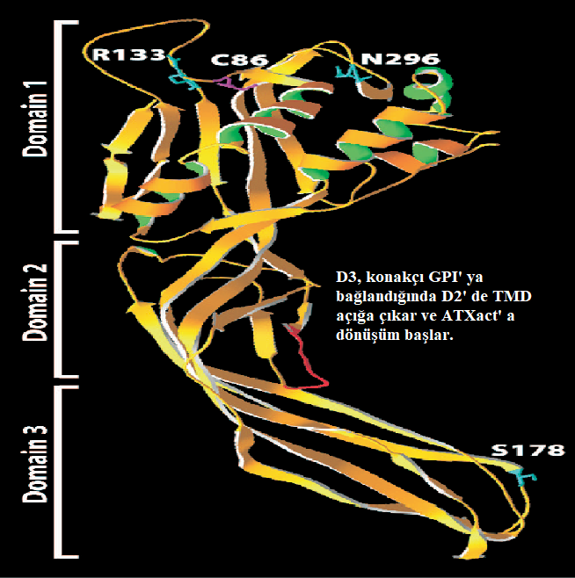

**Şekil 1.***C. septicum* alfa toksin yapısı (Kennedy ve diğerleri, 2009b)’ den alınmıştır.

## 2.4. *Clostridium septicum* EnfeksiyonlarındaPatogenez

Özellikle yara ve deri çatlaklarının olduğu bölgelerde düşük redoks potansiyeli, parçalanan proteinlerin metabolitleri ve asidik pH ortamı sayesinde gazlı gangrenden sorumlu *Clostridium septicum* (alfa toksini) tek başına veya diğer gazlı gangren yapan enfektif mikroorganizmalarla (*Clostridium chauvoei, C. novyi tip A, C. perfringens tip A* ve *C. sordellii*) kombinasyon halinde önce endotel hücrelerine etki ederek permeabilite değişiklikleri, ödem, kanama, iskemi ve lokal nekroz üretmektedir (Sacco ve diğerleri, 2019). Ana virülens faktör olan alfa toksin, konakçı hücrelerinde permeabiliteyi bozarak apoptozise kadar götürdüğü bilinse de diğer beta toksin, gama toksin, delta toksin, nöraminidaz ve enflamatuar hücrelerin göçünü önleyen hidrolitik enzimler enfeksiyonun oluşması ve vücutta yayılmasını kolaylaştırmaktadır. Bu ortam gazlı gangrenin karakteristik lezyonlarından ve klinik belirtilerinden sorumlu olan söz konusu mikroorganizmaların hayatta kalması, çoğalması, daha fazla toksin ve enzim üretimi için ideal koşulları sağlar (Gazioğlu ve diğerleri, 2018; Junior ve diğerleri, 2020; Popoff ve Bouvet, 2009).

Üretilen ATX’ teki reseptör bağlama alanı (RBD)' nin konak hücre üzerindeki GPI reseptöre bağlanmasından sonra TMD açığa çıkar ve konformasyonel değişiklikler gelişirerek ATXpro, hücre yüzeyinde bulunan proteazlar (genellikle furin veya tripsin) tarafından parçalanır. Monomerler arasındaki kovalent bağların bozulması, bazik amino asitler bakımından zengin bir bölgede meydana gelir ve aktif ATX formu (ATXact) oluşumu ile sonuçlanır. ATXact salınımı ile konak hücre lipid membran yüzeyinde 1.3 ila 1.6 nm genişliğinde gözenekler oluşur ve permeabilite bozuklukları sayesinde apoptozize kadar giden hücre ölümleri gerçekleşir (Chakravorty ve diğerleri, 2015; Junior ve diğerleri, 2020).

ATXact’ nin aktivasyonu sırasında, nötrofillerde apoptozu indükleyip inflamatuar süreci inhibe etmesi ile immün yanıtı baskılayabilir. Enfeksiyon bölgesinde savunma hücrelerinin olmaması, ATX ile ilişkili lezyonların klasik özellikleri arasındadır. ATX ayrıca lokal veya sistemik kan basıncını ve perfüzyonu değiştirerek epitel ve endotel tabakalarının bütünlüğünü tehlikeye atabilir ve iskemik nekroza neden olabilir. Kılcal damarlardaki kan akışındaki hızlı ve şiddetli azalma, oksijen ve besin tedariğini sınırlar ve enfekte olmuş dokunun nekrozuna katkıda bulunmaktadır (Alves ve diğerleri, 2021).

Nekroza yol açan toksine bağlı hücre sinyalleşmesi, gözeneklerin oluşumuyla indüklenen sitoplazmik kalsiyum akışı ilk olay gibi görünmektedir. Hücre içi kalsiyum (Ca) iyon seviyesindeki artışın, mitokondriyal membranın geçirgenliğine katkıda bulunduğuna, adenozin trifosfat (ATP)' nin tükenmesine ve reaktif oksijen türlerinin (ROS) seviyesinde bir artışa yol açtığına inanılmaktadır (Navarro ve diğerleri, 2018). ROS' un artması mitokondriyal fonksiyonları daha da bozabilir, lizozomal geçirgenliği artırabilir ve deoksiribo nükleik asit (DNA) hasarına neden olabilir (Kennedy ve diğerleri, 2009c). Hücre içi potasyumun hızlı kaybı da hücre ölümü mekanizmasında önemli bir olayı temsil etmektedir (Bouillot ve diğerleri, 2018).

## 2.5. *Clostridium septicum* Enfeksiyonlarında Klinik Belirtiler

Klinik belirtiler, enfeksiyonun başlangıcından 6 ila 48 saat sonra ortaya çıkar ve toksin üretimi sonucu, yaklaşık 1 ila 4 gün sonra toksemi, bakteriyemi, şok ya da ölümle sonuçlanabilir. Nadiren de olsa hastalık kronik formuna ulaşıp 30 güne kadar sürebilmektedir. Bazen hayvanlar herhangi bir klinik belirti göstermeden ölmektedirler. Koyunlarda ölüm oranı %50' ye ulaşabilir (Alves ve diğerleri, 2021; Junior ve diğerleri, 2020; Uzal ve diğerleri, 2016).

Gazlı gangren vakalarında depresyon, taşikardi, solunum sıkıntısı, kas titremeleri, iştahsızlık ve ateş sıklıkla görülen klinik belirtilerdir. Enfeksiyondan sonraki birkaç saat içinde, enfeksiyon bölgesi ve komşu dokular şişmiş, eritemli, ağrılı ve sıcaktır. Enfeksiyon ilerledikçe cilt altı ödem ve amfizem nedeniyle şişlik artar, amfizem palpasyon sırasında krepitasyon olarak ortaya çıkar. Lezyonlar uzuvlardaysa, bu genellikle hareket etme isteksizliğine, topallığa ve nihayetinde sırtüstü yatmaya yol açar. Deri genellikle gergindir ve dermal nekroz meydana geldikçe yaygın olarak kırmızı veya siyahtır. Hastalığın sonraki evrelerinde etkilenen bölgelerde kan akışı azalmasından dolayı soğumaktadır. (Parish ve Valberg, 2019).

Düvelerde doğum sonrası nekrotizan vulvovajinit ve metritis formu olan doğum sonrası gazlı kangren vakalarında vulvar şişlik en sık görülen klinik belirtidir. Buzağılamadan 1-3 gün sonra başlar, buna ateş, depresyon, sırt üstü yatma, kırmızı-kahverengi sıvının akması ve son olarak ölüm eşlik eder. Bu vakalarda doğumla ilişkili travmanın doğum kanalında yaralar oluşturduğu ve *C. septicum* için giriş kapısı olduğu bilinmektedir. (Junior ve diğerleri, 2020).

Bu hastalıkların kesin tanısı klinik belirtilere, makroskopik ve mikroskobik değişikliklere, etkilenen dokuların yayma preparatlarından yapılan Gram boyama, anaerobik kültür, immünofloresan testi, immünohistokimya, PCR (Polimeraz zincir reaksiyonyu) ve/veya MALDI-TOF (Matriks assisted lazer desorption ionization time of flight massspectrometry) ile tanımlanmasına dayanır (Junior ve diğerleri, 2020; Li ve diğerleri, 2019). Genel olarak, klinik belirtileri gözlemledikten sonra, antibiyotik kullanımı *C.septicum* hastalıklarına karşı ana stratejidir; bununla birlikte, hızlı klinik seyir tedavinin etkisini engeller ve çoğu durumda sadece ölümcül sonucu geciktirir (Alves ve diğerleri, 2021).

## 2.6. Aşılar ve Aşı Üretimi

## 2.6.1. Aşı Prensipleri ve Türleri

Hastalıklara karşı aşıların geliştirilmesi; olumsuz reaksiyonları azaltmak, tedavi ve bakım masrafını düşürmek ya da hastalıkları tamamen ortadan kaldırmak gibi birçok sebepten istenmektedir. Farklı aşılar farklı tipte bağışıklık tepkilerini uyarabilir. Ancak iyi bir aşıdan beklenti hem humoral hem de hücresel yanıtın uyarılabilmesidir (Bonistalli, 2013). Konvansiyonel aşıların zayıflatılmış canlı, inaktif, subunit ve toksoid olarak dört türü vardır. Canlı organizmalar vücuda zayıflatılmış biçimde verildiklerinde endojen antijen gibi tanınarak MHC Sınıf I yoluyla sitotoksik T lenfositlerinin baskın olduğu hücresel immun yanıt uyarılır. Ayrıca canlı organizmalar konakçıda çoğaldığı için doğal bir enfeksiyona benzer bağışıklık sağlanmaktadır. Bu nedenle, zayıflatılmış bir aşının tek bir dozu koruyucu bir bağışıklık oluşturabilmektedir. Buna karşın inaktive edilmiş aşılar bakteri ve virüslerin bütünü, alt birimleri ya da toksoidleri içerebilmektedir. Bu antijenler ise çoğunlukla eksojen bir antijen olarak tanındığından MHC Sınıf II yoluyla işlenerek humoral bağışıklık tepkisini ortaya çıkarırlar. İnaktif aşılama ile doğal bir enfeksiyonu taklit etme yeteneği düşük olduğundan genellikle koruyucu düzeyde bağışıklığa ulaşabilmesi için ve oluşturulan bu humoral bağışıklığın koruyucu olmayan bir seviyeye düşmesini engellemek için periyodik olarak birden fazla güçlendirici dozlar gerekmektedir. Ayrıca inaktif aşılar sıklıkla inflamasyonu uyarmak ve daha güçlü bir hücresel yanıtı oluşturmak için adjuvanlarla birleştirilir (Diker, 2005).

Hayvanları belli bir infeksiyondan korumak için çeşitli aşılar ile koruyucu yeterli bağışıklık düzeyine ulaşılabilinmektedir. Aşılamadaki önemli olan faktör hücre içi yaşamını sürdüren mikroorganizmalarda canlı aşılar, hücredışı bir yaşam sürerek ya da toksinleri ile enfeksiyon oluşturan mikroorganizmalardan korunmak için ise inaktif aşılar daha etkili olmaktadır. Clostridial enfeksiyonları önlemek için de ekstraselüler yaşam sürmeleri ve kendi organizmaları dışına saldıkları ekzotoksinleri vasıtasıyla konakçıda infeksiyon oluşturmalarından dolayı profilaktik tedavide humoral bağışıklığı uyaracak inaktif toksoid aşılar başarı ile uygulanmaktadır (Aydın ve diğerleri, 2006; Diker, 2005).

## 2.6.2. Clostridial Aşılar ve Üretimi

En etkili Clostridial aşılar hem inaktif mikroorganizma hem de toksin (toksoid) bileşenlerini içermektedirler. Toksoid bileşenli ilk güvenli ve etkili inaktif aşı, 1924 yılında Gaston Ramon tarafından difteriyi önlemek amacıyla geliştirildi. Ramon, bakteriyel toksini etkisiz hale getirmek ve bakterileri öldürmek için formaldehiti ısıyla birlikte kullanan ilk kişiydi; bu da formaldehitin insan aşısı olarak kullanılmasını güvenli hale getirmiştir. Formaldehit inaktivasyonu günümüzde hala yaygın olarak kullanılan bir prosedür olmaya devam etmektedir (Cavaillon, 2022).

Modern Clostridial aşı üretimi, istenen organizmanın kültürüyle, toksin üretimini en üst düzeye çıkarmak için tasarlanan bir fermentasyon prosesi kullanarak başlamaktadır. Clostridial mikroorganizmalar güç üreyen anaeroblardır ve yalnızca uygun koşullar altında toksin üretirler. Örneğin C. perfringens Tip D, midenin ve ince bağırsağın proksimal kısmının asidik ortamına girdiğinde aktif olarak toksin üretir. Aşı üretiminde bu süreç, suşların kültürden fermantasyon tanklarına taşınmasıyla taklit edilir; burada pH düşürülür ve bakterilerin logaritmik bir büyüme içinde kalmasına ve yüksek düzeyde toksin üretmesine izin verilir. C. perfringens Tip D toksini ise trypsin ile karşılaştığında aktive olur. Bu aktivasyon, in vitro toksisite çalışmalarında indüklenebilir. Kültürler istenen toksin konsantrasyonunu ürettiğinde, toksini etkisiz hale getirmek (bir toksoid haline getirmek) ve bakteri hücrelerini öldürmek için formaldehit eklenerek inaktif toksinler aşı üretiminde kullanılmaktadır. Toksoidler immünojenik kalan ancak hedef türlerde hastalığa neden olmayan inaktif toksinlerdir. İnaktif aşı toksoidlerinin toksik olmaması (toksinin zararlı etkilerinin azaltılması), güçlü olması (aşılanmış bireylerde koruyucu bir bağışıklık tepkisi oluşturabilmesi) ve canlı olmaması (aşıdaki hiçbir hücresel bileşenin daha fazla büyüme veya toksin üretimi kapasitesine sahip olmaması) beklenmektedir (Bonistalli, 2013). Clostridial aşıların üretim süreci kısaca Şekil 2’ de gösterilmiştir.

**Şekil 2.** Clostridial aşı üretim aşamaları (Zaragoza ve diğerleri, 2019)’ dan uyarlanmıştır.

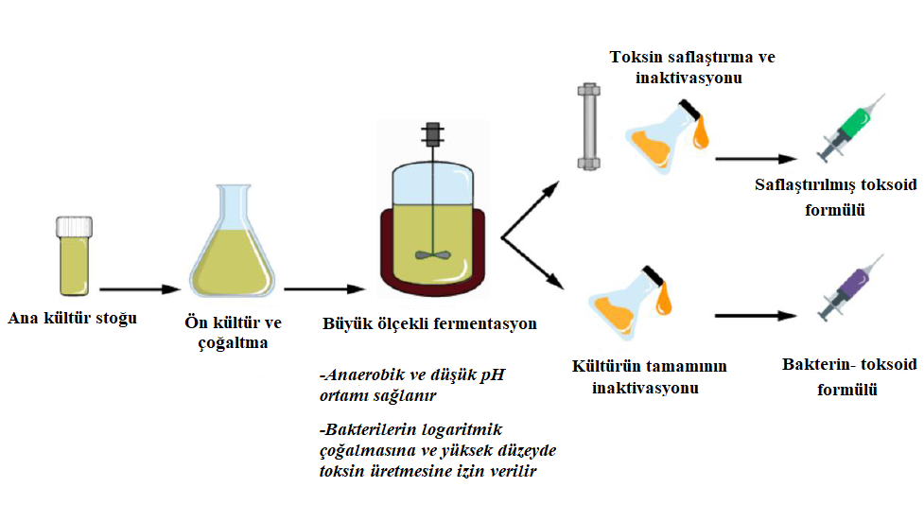

## 2.6.3. Clostridial Aşıların Potens Kontrolü

Klostridial aşılarda bakteri ve toksinleri inaktive etmek için kullanılan formaldehitin etkinliği genellikle doğrulanmış bir sistemi kullanarak gösterilebilmektedir. Örneğin bazı toksinler kırmızı kan hücrelerinin parçalanmasına neden olmaktadır. Toksin kırmızı kan hücreleriyle karıştığında, kırmızı kan hücreleri sağlam kalırsa, toksinin etkisiz hale getirildiği ve aşılarda kullanımının güvenli olduğu varsayılabilir (Bonistalli, 2013).

Aşının gücü ise genellikle canlı hayvan modelleri kullanılarak test edilir. Klostridial aşılar için bu, tavşanlarda antitoksin (aşı kaynaklı antikor seviyesi) tepkisini ve toksin nötralizasyon testlerini içermektedir. Toksin nötralizasyon testi, aşı ile immünize edilmiş tavşanlardan serum toplanarak ve ardından antitoksin titresinin, aynı seviyede nötralizasyon aktivitesini ortaya çıkarmak için gereken standart toksin ünitesi miktarıyla karşılaştırılarak gerçekleştirilmektedir (Bonistalli, 2013).

Güvenli aşı toksoidleri, aşı tohumunun kültürü sırasında üretilen tüm toksinleri tamamen etkisiz hale getirmek için tasarlanmış işlemler kullanılarak üretilir. Üreticiler, hedef hayvanda koruyucu bir tepki oluşturmak için yeterli miktarda toksoid içeren aşılar formüle etmektedirler. Bu aşılarla immunize edilen tavşanların serumları eşit şekilde bir havuzda toplanıp bilinmeyen test serumu olarak adlandırılmaktadır. İmmunizasyon sonucu elde edilen bu test serumunda aranan ml’ deki IU antitoksin düzeyine göre standart değeri bilinen toksininde o düzeyde dilüsyonu yapılarak birleştirilmektedir. Birleştirilen bu karışımın test hayvanlarına uygulanması sonrası, antitoksinler eğer bu aranan ml’ deki IU düzeyinde ya da üzerinde iseler toksini bağlayarak nötralize etmektedirler, dolayısıyla uygulandığı test hayvanlarınında yaşaması beklenmektedir. Öte yandan standart toksinin çalışıp çalışmadığını kontrol etmek için değeri bilinen standart antitoksin ile karışımları hazırlanıp test hayvanlarına uygulanarak gözlemlenmektedir. Sonuçların karşılaştırılması ile üretilen toksoid aşının yaratacağı immun gücü hesaplanabilmektedir (USDA- CVB, 2011).

Bu çalışmada klostridial aşıların potensi, immunizasyon sonrası toplanan serumun farelerde TNT uygulaması ile acı ızdırap ve ölüme göre hesaplanması yerine alternatif in vitro hücre hattı nötralizasyonu ile hesaplanması amaçlanmıştır.

# 3. GEREÇ ve YÖNTEM

## 3.1. Gereç

## 3.1.1. Aşılar

Çalışmada Bornova Veteriner Kontrol Enstitü Müdürlüğü Veteriner Biyolojik Ürün Kontrol Laboratuvarına “satış izni” amaçlı kalite kontrol testleri yapılmak üzere gönderilen farklı üreticilere ait farklı seri numaralı ticari aşılar kullanılmıştır. Söz konusu aşıların 20 adedi *Clostridium septicum* alfa toksoid içeren farklı içeriklerde hazırlanmış polivalan inaktif aşılardır. Negatif örnek için *Clostridial* ya da *Clostridial* olmayan, septicum negatif 10 adet aşı seçilmiştir.

## 3.1.2. Hayvanlar

İmmunizasyon ve TNT testleri; daha öncesinde aşılanmamış, *C.septicum*’ a karşı antikorları bulunmayan sağlıklı tavşan ve fareler üzerinde yürütülmüştür. İmmunizasyon yaparken her seri aşı için 10 adet tavşan (3-6 aylık New Zealand White ırkı, gebe olmayan dişiler), TNT için 15 adet fare (White Swiss ırkı gebe olmayan dişi fareler) kullanılmıştır (USDA- CVB, 2011; European Pharmacopoeia [E.P.], 2022). Çalışmadaki deney hayvanları Bornova Veteriner Kontrol Enstitü Müdürlüğü Deney Hayvanları Biriminden ve Aydın Adnan Menderes Üniversitesi Veteriner Fakültesi Deney Hayvanları Üretim ve Araştırma Merkezi’ nden temin edilmiştir, test sürecinde yem ve su ad libitum verilmiştir.

## 3.1.3. Standart Toksin ve Antitoksinler

Vero hücre analizi ve TNT’ de kullanılan standart toksin ve antitoksinler USDA-APHIS’ den elde edilmiştir. Standart toksin olarak *Clostridium septicum* alfa toksin Intermediary Relending Program (IRP) 628 ve antitoksin olarak *Clostridium septicum* alfa antitoksin IRP 600 kullanılmıştır.

## 3.1.3.1. Standart *Clostridium septicum* alfa Toksinin Hazırlanması

Fare TNT için standart toksin IRP 628 veri sayfasında 1/20 dilüsyonu kullanılması belirtilmektedir. Bu dilüsyonu elde etmek için IRP 628’ in 1 ml’ si, 19 ml pepton diluenti ( %1 pepton, %0,25 sodyum klorid, pH 7,2) içine katılarak 1/20’ lık toksin dilüsyonu elde edildi. Takiben aşağıdaki şekilde;

1 Lo doz = 1.0 ml standart toksin (1/20 dilüsyon oranında) ve 2.0 ml pepton diluenti

1 L+ doz = 1.6 ml standart toksin (1/20 dilüsyon oranında) ve 1.4 ml pepton diluenti eklenerek karışımlar hazırlanmıştır.

Vero hücre analizi için standart toksin IRP 628 veri sayfasında 1/60 dilüsyonu kullanılması belirtilmektedir. Bu dilüsyonu elde etmek için IRP 628’ in 1 ml’ si, 5 ml EMEM (Eagle’ s Minimal Essential Medium diluenti) ile sulandırılarak 1/6’ lik dilüsyon elde edildi. EMEM; %5 fötal bovin serum (FBS) ve % 0.1 penisilin-streptomisin ile hazırlanmıştır. Takiben 1/6’ lik toksin dilüsyonunun 0,5 ml’ si, 4,5 ml EMEM ile karıştırılarak 1/60 oranındaki dilüsyon elde edilmiştir.

## 3.1.3.2. Standart *Clostridium septicum* alfa Antitoksinin Hazırlanması

Standart antitoksin IRP 600 mililitrede 120 antitoksin ünitesi (AU/ ml) içermektedir. TNT’ de 1 AU/ml antitoksin içeren dilüsyon oranı kullanılmıştır (USDA-CVB, 2011). IRP 600’ ün 1 ml’ si, 11 ml pepton diluenti ile sulandırılarak 1/12’ lik dilüsyonu elde edildi. Takiben 1/12’ lik antitoksin dilüsyonunun 1 ml’ si, 9 ml pepton diluenti ile karıştırılarak 1/120 oranında 1 AU/ml değeri elde edilmiştir.

Vero hücre analizi için standart antitoksinin 0,1 AU/ml dilüsyonu kullanılmıştır (USDA- CVB, 2022). Kullanılan standart antitoksin 1 AU/ml oranına kadar aynı yöntemle EMEM’ de dilue edilerek hazırlanmıştır. Ardından 0.1 AU/ml oranını elde etmek için, 1 ml (1/120 oranında EMEM’ de dilüe edilmiş IRP 600), 9 ml EMEM ile karıştırılarak 1/1.200 oranındaki 0.1 AU/ ml dilüsyon değeri elde edilmiştir.

## 3.1.4. Vero Hücre ve Olgunlaştırılması

Bornova Veteriner Kontrol Enstitü Müdürlüğü hücre kültürü koleksiyonunda bulunan Vero hücrelerinden hazırlanmıştır.

Stok hücreler -70° C’ lik derin dondurucuda ya da -196° C’ de sıvı azot tankında muhafaza edilmektedir. Çalışmaya başlamadan önce 37°C’ de su banyosunda çözdürülmüştür. Çözdürülen hücre, içinde % 10 FBS’ li 6-8 ml EMEM bulunan 25 cm²’ lik doku kültürü flasklarına alınarak pipetleme işlemi ile resüspanse edilmiştir. Hücre içerikli doku kültürü flaskı 37° C’ de %5 CO2’ liinkübatörde4-6 saat inkübasyona bırakıldıktan sonra vasatın uzaklaştırılıp tekrar 6-8 ml % 10 FBS’ li EMEM eklenerek yenilenmesi yapılmıştır. Flaskın yüzeyinde hücrelerin monolayer halini alması ve olgunlaşmasını gözlemledikten sonra vasat tekrar uzaklaştırılmış ve hücrelerin yüzeyden ayrılması için 0,5 ml Tripsin- EDTA solüsyonu ile 2-3 kez yıkanmıştır. Flask yüzeyinden hücrelerin ayrılması sağlandığında % 10 FBS’ li EMEM ile pipetleme yaparak süspansiyon haline getirilmiş ve ardından 75 cm²’ lik doku kültürü flaskına aktarımı yapılmıştır. Hücrelerin 75 cm²’ lik doku kültürü flaskında monolayer halini alması ve olgunlaşması gözlemlendikten sonra vasat uzaklaştırılarak 1,5 ml Tripsin- EDTA solüsyonu ile 2-3 kez yıkanması yapılıp flaskın yüzeyinden ayrılması sağlanmıştır. Flask yüzeyinden ayrılan hücrelerin tekrar süspansiyon haline getirilmesi için yeni hücre vasatı eklenerek kullanıma hazır nihai hücre süspansiyonu elde edilmiştir (Phelan ve May, 2017).

Kullanıma hazır hale getirilen stok hücrelerin Neubauer İmproved lamında sayımı yapılıp yaklaşık 1.0 x 105 – 2.0 x 105 hücre/ml konsantrasyon oranında hazırlanarak pleyte yerleştirilmiştir.

## 3.2. Yöntem

## 3.2.1 Tavşan İmmunizasyon Süreci ve Serum Havuzunun Elde Edilmesi

Her klostridial aşı ürünü için uluslararası monograflar doğrultusunda 10 adet 3-6 aylık sağlıklı tavşana 21-28 gün ara ile subkutan yolla ve ürünlerin onaylanmış protokol dosyalarında önerilen dozda 2 aşılama yapılmış, ikinci aşılamadan 12-14 gün sonra tavşanları anestezi altına alarak (1.32 mg/kg ksilazin ve 8.8 mg/kg ketamin hidroklorür, intramuskuler), kalpten (Vacutainer 20 G x 1 ½ inç) iğne ile 8-12 ml kadar vakumlu kaolinli serum ayırma tüpüne kan alınmıştır. Kan tüplerini 20°- 25°C' de 30- 60 dakika bekletip takiben 2.500-3.000 rpm de 10-20 dakika santrifüjlenerek serumları ayrılmıştır. Her hayvanın serumundan eşit miktarda alınarak serum havuzları oluşturulmuştur (USDA- CVB, 2011; E.P., 2022). Vero hücre kültürü ve fare toksin nötralizasyon testleri için ayrı ayrı taksimi yapılan serumlar Şekil 3’ te görülen planlamaya göre çalışmak üzere -20°C’ de saklanmıştır. TNT’ de serumların seyreltilmemiş hali aranan AU/ml seviyesi olarak varsayılıp, değerlendirmeye alınmıştır.

Vero hücre nötralizasyon testinde standart antitoksin 0,1 AU/ml’ oranında kullanıldığından, tavşan serumunuda o oranda eşitlemek için Örn; serumda 2,5 IU düzeyinde antitoksin aranıyorsa 1/ 2,5 dilüe ederek çalışma yürütülmüştür (USDA- CVB, 2022).

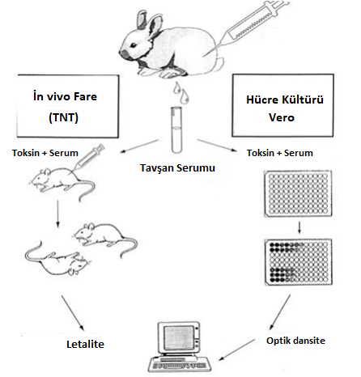

**Şekil 3.** İn vivo (fare) ve in vitro (Vero hücre hattı) potens testi görseli (Ebert ve diğerleri, 1999’ dan uyarlanmıştır).

## 3.2.2. Fare Toksin Nötralizasyon Testi (TNT)

Test için *C.septicum* alfa standart toksin ve standart antitoksin pepton dilüenti ile 3.1.3.1 ve 3.1.3.2 alt başlıklarında belirtildiği üzere lotuna özgü oranlarda dilüe edilmiştir. Standart toksinin Lo ve L+ dozları hazırlanmış ve standart antitoksin mililitrede 1 AU olacak oranda hazırlanmıştır. Takiben testte uygulanacak olan aşağıdaki karışımlar yapılmıştır;

1 hacim Lo doz standart toksin + 1 hacim standart antitoksin,

1 hacim L+ doz standart toksin + 1 hacim standart antitoksin ve

1 hacim Lo doz standart toksin + 1 hacim örnek serum karışımı hazırlanmıştır. (Örnek serumlar aşının üretici firması tarafından belirtilen AU/ml antitoksin düzeyi dikkate alınarak (örneğin 2 AU düzeyinde antitoksin aramak için 1/2 oranında) dilüe edilmiştir.

Hazırlanan nihai karışımlar oda sıcaklığında 20-25 ºC’ de 1 saat inkübe edilmiştir. Sonrasında her karışım grubu için 5 adet fare olacak şekilde, lateral kuyruk veninden 1 ml’ lik (25-27 G x 7/8-1 1/4 inç) enjektör kullanılarak 0,5 ml enjeksiyon uygulanmıştır. Enjeksiyondan sonra fareler 48-72 saat gözlem altında tutulmuş ve letalite gösterenler bakımından sonuçlar kayıt altına alınmıştır.

Test sonuçları aşağıdaki şekilde değerlendirilmiştir;

1 hacim Lo doz standart toksin + 1 hacim standart antitoksin karışımı enjekte edilen 5 adet farenin hepsinin yaşaması,

1 hacim L+ doz standart toksin + 1 hacim standart antitoksin karışımı enjekte edilen 5 adet farenin en az %80’ inin (4 adet fare) ölmesi

1 hacim Lo doz standart toksin + 1 hacim örnek serum karışımı enjekte edilen farelerde ise serum örneklerinde aşılamayla oluşan antitoksin miktarının, belirlenen toksin düzeyine eşit ya da yüksek olması durumunda 5 adet farenin sağ kalması gerekir (USDA- CVB, 2011).

## 3.2.3. Vero Hücre Kültüründe Toksin Nötralizasyon Testi

## 3.2.3.1. Reagentların Hazırlanması

**i. Hücre Kültürü Vasatı (EMEM)**

Eagles’ ın MEM solüsyonuna kullanım zamanında L-glutamine 1 ml, 50 ml FBS ve 1 ml penisilin/ streptomisin (50/50) solüsyonu ilave edilir ve karıştırılır (USDA- CVB, 2022).

**ii. Kristal Viyole (% 0.25)**

Distile suyun 1.000 ml’ si içinde 2.5 g kristal viyole boyası solüsyon haline gelinceye kadar karıştırılarak çözdürülmüştür (USDA- CVB, 2022).

## 3.2.3.2. Hücre Sayımı

Kullanıma hazır stok haline getirilen hücre süspansiyonunun mililitredeki hücre yükünü öğrenmek için Neubauer İmproved lamında sayımı yapılmıştır. Sayım sonucunda lamdaki 0,1 mm³ hacim içerisinde bulunan ortalama hücre miktarından 1 ml’ deki karşılığına (0, 1 mm³ = 0, 1 µl kuralı) ulaşılması hedeflenmiştir. Sadece canlı hücrelerin sayılması (morfolojik bozukluğu olan hücreler ya da maviye boyanan hücreler ölü kabul edildi) ve daha net görülebilmesi için süspansiyonun, Trypan Blue boyası ile 1/2 oranında karışımı hazırlanıp, 10 µl hücre sayım lamı ile önceden kapatılmış lamel arasına boşaltılmıştır ve mikroskoptaki görüntüsü Resim 1’ de gösterilmiştir (Gunetti ve diğerleri, 2012).

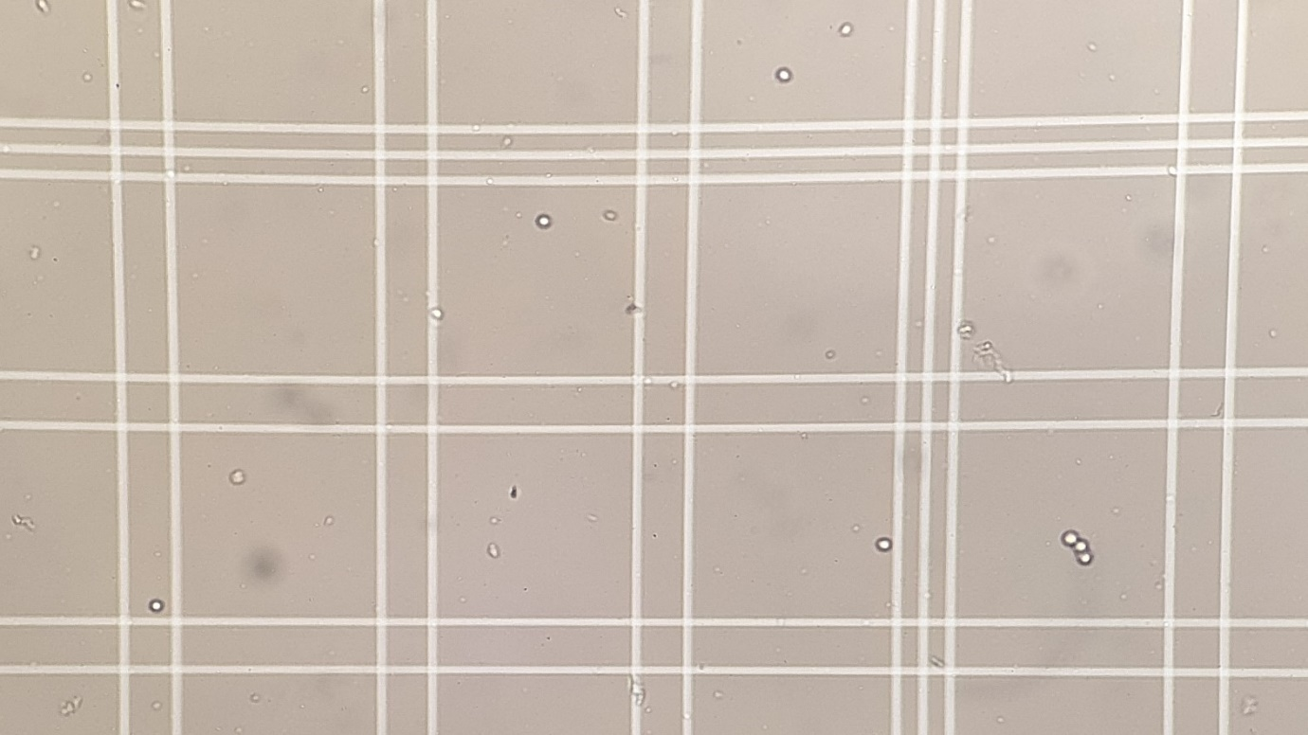

**Resim 1.** Vero hücre kültürünün Neubauer İmproved lamında mikroskobik görünümü)

Neubauer İmproved lamının içerisinde Şekil 4’ de gösterildiği üzere kenarları üç çizgi ile çevrili her biri 1 mm² alana sahip 9 büyük kare bulunmaktadır. Bu 9 büyük kareden, 4 kenar 1 merkez olmak üzere seçilen 5 karenin Şekil 5’ de gösterildiği gibi bir karenin iki kenarı sayılır/ diğer iki kenarı sayılmaz kuralına göre hücre sayımı yapılmış ve ortalaması alınmıştır. Çıkan ortalama sayı, hücre sayım lamının derinliği olan 0,1 mm ile çarpılarak ( (1 mm x 1 mm) x 0,1 mm= 0,1 mm³) hacimdeki hücre sayısına ulaşılmıştır. Bu 0,1 mm³ değerinin 0,1 µl cinsinden karşığı yine aynı değer olduğu için, elde edilen sayının 10⁴ sabit değer ile çarpımından 1 ml deki hücre yükü belirlenmiştir (Gunetti ve diğerleri, 2012).

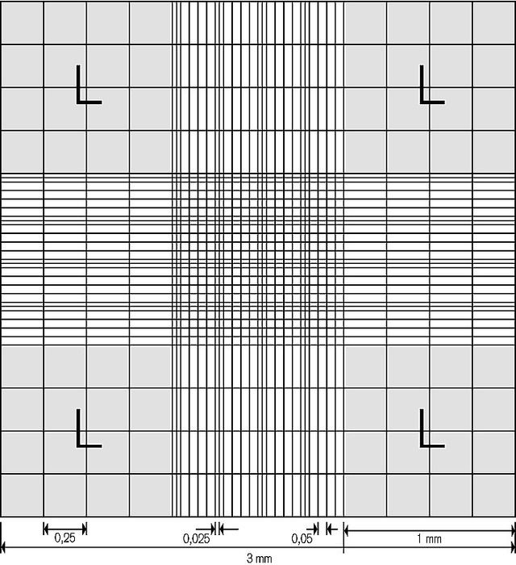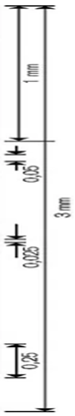

**Şekil 4.** Neubauer İmproved lamının ölçüleri (Counting chambers improved, 2023)’ den uyarlanmıştır**.**

**\*** *16 küçük kareden oluşan 9 büyük karenin her birinin alanı 1 mm x 1 mm = 1 mm² , Derinlik: 0,1 mm, 1 büyük karenin hacmi (Alan x Derinlik) 1 mm² x 0,1 mm= 0,1 mm³ , mm³= µl, µl x 10.000 = 1 ml*

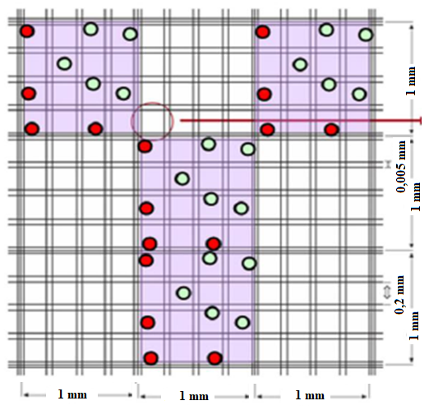

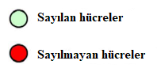

**Şekil 5.** Hücre sayım kuralı görseli (Gunetti ve diğerleri, 2012) ‘ den uyarlanmıştır.

## 3.2.3.3. Hücre Kültürü Pleyti Hazırlanması

Hücre süspansiyonu sayımı neticesinde bulunan ml’ deki hücre yükü değerin, pleytin kuyucuklarında en az %90 monolayer kaplanma sağlamak için 1-2 x 105 konsantrasyonuna %10 FBS’ li EMEM ile dilüe edilmiştir. Ardından her kuyucuğa bu hücre süspansiyonundan 100 µl koyularak 16-24 saat 37°C’ de %5 CO2’ liinkübatörde inkubasyona bırakılmıştır. İnkübasyon sonunda %90- 100 monolayer kaplanmanın tüm kuyucuklarda olduğu onaylanan pleytler testte kullanılmıştır. Ana hücre süspansiyonunun kalanı sonraki çalışmalarda kullanılmak üzere 75 cm²’ lik doku kültürü flaskında subkültürü yapılıp stoklanmıştır (USDA-CVB, 2022).

## 3.2.3.4. Dilüsyon Pleytinin Hazırlanması

*C.septicum* alfa standart toksin 3.1.3.1 başlığı altında belirtildiği oranlara göre EMEM ile lotuna özgü 1/6 seviyesine seyreltilmiş, takiben 1/6’ lik toksin dilüsyonunun 0,5 ml’ si, 4,5 ml EMEM ile karıştırılarak 1/60 oranındaki dilüsyon elde edilmiştir. Ardından aşağıdaki şekilde 5 ayrı tüpe daha ileri dilüsyonlara ayırıp test için hazırlanmıştır;

1. Tüp ( 1/600 dilüsyonu) ; 2ml EMEM + 222 µL (1/60 toksin)
2. Tüp ( 1/550 dilüsyonu) ; 2ml EMEM + 245 µL (1/60 toksin)
3. Tüp ( 1/500 dilüsyonu) ; 2ml EMEM + 273 µL (1/60 toksin)
4. Tüp ( 1/450 dilüsyonu) ; 2ml EMEM + 308 µL (1/60 toksin)
5. Tüp ( 1/400 dilüsyonu) ; 2ml EMEM + 353 µL (1/60 toksin)

Standart antitoksin ise 3.1.3.2 başlığı altında tanımlandığı gibi EMEM ile lotuna özgü 1/120 oranında dilüsyonu elde edilmiş ve hücre kültürü pleytine eklemeden hemen önce 0,1 AU/ml değeri elde etmek için 10 katlı daha dilüe edilerek test antitoksini hazırlanmıştır.

Bilinmeyen serum örnekleri, karşılaştıracağımız Standart antitoksin gibi 0,1 AU/ml düzeyinde olacak şekilde dilüe edilmiştir. Bunun için aşılama ile oluşması beklenen AU antitoksin düzeyi (örneğin 2 AU antitoksin düzeyini aramak için, havuzlanmış bilinmeyen serum örneğinin EMEM ile 1/20 oranında dilüe edilmesi gibi) dilüe ederek teste hazır hale getirilmiştir (USDA- CVB, 2022).

## 3.2.3.5. Dilüsyon Pleytinin Yerleşimi

Yapışma özelliği bulunmayan U tabanlı bir dilüsyon pleyti için hazırlanan Standart toksin/ antitoksin karışımları, toksin kontrol, canlı hücre kontrol ve test serumları pleyte Şekil 6’ daki dizayna göre yerleştirilmiştir. Her bilinmeyen serum için çalışılan bir pleytte; 1 toksin-antitoksin kontrol, 1 bilinmeyen serumun kendisi, 1 canlı hücre kontrol ve 1 toksin kontrol çalışılmıştır.

Dilüsyon pleytinin Şekil 6’ daki planlanmasına göre Standart antitoksin (0,1 IU/ml) 2-6 ve B-G arasındaki kuyucuklara 100 µl olarak eklenmiştir. Pleytin 8-11 ve B-G arasındaki kucuklarına Vero Hücre analizi için hazırlanmış bilinmeyen serum dilüsyonu 100 µl olarak yerleştirilmiştir. Ardından 3.2.3.4 başlığı altında belirtilen kademeli oranlardaki dilüe edilen standart toksinler, dilüsyon pleytinin B-G arasında kalan 2. sütuna 1/600 dilüsyonu, 3. ve 8. sütuna 1/550 dilüsyonu, 4. ve 9. sütuna 1/500 dilüsyonu, 5. ve 10. sütuna 1/450 dilüsyonu, 6 ve 11. sütunlara 1/400 dilüsyonu 100’ er µl olarak eklenmiştir. Her bir toksin dilüsyonu için söylenen sütunlarda 6 kuyucuk çalışılmıştır (USDA- CVB, 2022).

|  |  |  |  |  |  |  |  |  |  |  |  |  |
| --- | --- | --- | --- | --- | --- | --- | --- | --- | --- | --- | --- | --- |
|  | **1** | **2** | **3** | **4** | **5** | **6** | **7** | **8** | **9** | **10** | **11** | **12** |
| **A** |  |  |  |  |  |  |  |  |  |  |  |  |
| **B** |  | **0,1 IU/ml seyreltilmiş Standart antitoksin**  **Her kuyucuğa 100 μl** | | | | | MEM  200 μl | **Bilinmeyen serum**  **Her kuyucuğa 100 μl** | | | |  |
| **C** |  | 1/ 600 toksin | 1/ 550 toksin | 1/ 500 toksin | 1/ 450 toksin | 1/ 400 toksin | 1/ 550 toksin | 1/ 500 toksin | 1/ 450 toksin | 1/ 400 toksin |  |
| **D** |  |  |
| **E** |  | Toksin kontrol 200 μl |  |
| **F** |  |  |
| **G** |  |  |
| **H** |  |  |  |  |  |  |  |  |  |  |  |  |

**Şekil 6.** Vero hücre kültürü analizinde dilüsyon pleytinin yerleşimi

Pleytin ortasında 7. sütun B-D arası canlı hücre kontrolü ve E-G arası standart toksin kontrolü için 3’ şer kuyucuk olarak belirlenmiştir. Canlı hücre kontrolü için ilgili kuyucuğa 200 µl EMEM ve toksin kontrolü için 200 µl 1/60’ lik toksin dilüsyonu koyulmuştur. Ardından dilüsyon pleyti bir orbital çalkalıyıcıda (80-120 RPM) 20-25º C’ de 60±5 dk çalkalanarak inkübe edilmiştir (USDA- CVB, 2022).

## 3.2.3.6. Dilüsyon Pleytinden Hücre Kültürü Pleytine Yükleme

Bir gün önceden hazırlanmış hücre kültürü pleyti, CO2’ li inkübatörden çıkarılıp kuyucuklarında % 90-100 monolayer birleşme olduğu mikroskopta görüldükten sonra vasatı dökülerek, emici bir kağıtla artık sıvısı uzaklaştırılmış ve dilüsyon pleytinin her bir kuyucuğundan 100 µl, hücre kültürü pleyti üzerinde karşılık gelen kuyucuklara aktarılmıştır. Her bir aktarımda pipet ucu değiştirilmiştir. Hücre kültürü pleyti üzeri bir pleyt kapağı ile kapatılarak CO2’ li inkübatörde 30-35º C’ de gece boyunca (16-24 saat) inkübe edilmiştir (USDA- CVB, 2022).

## 3.2.3.7. Hücre Kültürü Testinin Yorumlanması

İnkübasyonu tamamlanan test pleyti boşaltılarak emici bir kâğıtla artık sıvısı uzaklaştırılıp, her kuyucuğa 75 µl kristal viyole eklenerek orbital çalkalayıcıda (80-120 RPM) 20-25ºC’ de 5±1 dk çalkalanırken inkübe edilmiştir. Sonrasında hücre kültürü pleyti steril distile su ile 3 defa yıkanıp artık su uzaklaştırılarak, canlı kalan hücrelerin resüspansiyonu için 100 µl izopropil alkol eklenmiş ve pleyt orbital çalkalayıcıda (80-120 RPM) 20-25ºC’ de 5±1 dk tekrar çalkalanmıştır. İşlemlerin sonunda tüm pleytler ELISA okuyucuda (*BioTek Epoch*) 590 nm ile optik dansiteleri okunmuştur (USDA- CVB, 2022).

Elde edilen sonuçların yorumlanmasında; canlı hücre kontrol kuyucuklarının (sütun 7, B-D) ortalama optik dansite değeri (OD)’ si hesaplanmış ve %50 cut off değerini belirlemek için çıkan ortalama 2’ ye bölünmüştür. Ardından standart antitoksinin (sütun 2-6, B-G) ve test serum numunesinin (sütun 8-11, B-G) bulunduğu alanlardaki her bir sütunun ayrı ayrı ortalama OD’ leri hesaplanmıştır. Ortalama OD değerleri %50 cut off değerinden büyük olan sütunlar “canlı”, %50 cut off değerinden düşük olan sütunlar “ölü” olarak kabul edilmiştir (USDA- CVB, 2022).

Testin geçerli sayılabilmesi için; standart antitoksin alanındaki 1/600 oranında toksin dilüsyon sütunu (sütun 2, B-G)’ den alınan ortalama OD değeri, cut off değerinin üzerinde olması, 1/400 oranındaki toksin dilüsyon sütunu (sütun 6, B-G)’ den alınan ortalama OD değeri, cut off düzeyi altında olması, toksin kontrol kuyuları (sütun 7, E-G)’ nin ortalama OD değerinin, 1/400 düzeyindeki toksin dilüsyon sütunu (sütun 6, B-G)' nin ortalama OD değerinden daha düşük bir ortalama OD değerine sahip olması, canlı hücre kontrol kuyuları (Sütun 7, B-G)’ nın 2.0' dan büyük ortalama OD okuma değerine sahip olması gerekmektedir (USDA- CVB, 2022).

Bu kriterleri karşılayan geçerli bir test pleytinde, bilinmeyen serum örneğine ait son canlı hücrelerin bulunduğu sütunun ortalama OD’ si, standart antitoksinin karşılık gelen son canlı hücrelerin bulunduğu sütunun ortalama OD’ sinden yüksek ise başarılı, eğer düşük ise başarısız olarak kabul edilmiştir (USDA- CVB, 2022).

# 3.3. İstatistiksel Analizler

Yeni yöntem hücre kültürü nötralizasyon testinin, referans yöntem fare TNT’ ye göre validitesini (geçerlilik) görmek için Duyarlılık (Sensitivite) ve Seçicilik (Spesifite)’ leri incelenmiştir. Bu sayede yeni yöntemin tüm örnekler içinde gerçekten pozitif ve negatif olanları ne kadar doğru tespit edip edemediği dolayısıyla testin geçerliliği belirlenmiştir. Bunun için toplam örnek içinden gerçekten pozitif olanlardan ne kadarının pozitif olduğunu; Sensitivite = Gerçek pozitif (GP) / (GP + Yalancı negatif (YN)) x 100 ve toplam örnek içinden gerçekten negatif olanlardan ne kadarının negatif bulunduğunu; Spesifite= Gerçek negatif (GN) / (Gerçek negatif (GN) + Yanlış pozitif (YP)) x 100 formülleri ile hesaplanmıştır (Şengelen, 2015).

# 4. BULGULAR

## 4.1. Vero Hücre Hattı Nötralizasyon Analizi Optimizasyon Bulguları

Çalışmamızın optimizasyonu için öncelikle hücre yoğunluğunun farklı konsantrasyonlarda (1 x 105,1,5 x 105, 2 x 105 ve deneme amaçlı 2,2 x 105 ile 2,5 x 105) pleyt kaplamaları yapılarak incelenmiştir. 1 x 105 - 1,5 x 105 ile yapılan kaplamalarda % 90 ve üzeri dolulukta monolayer kaplanma tam oluşmamış, hücreler arası boşluklar görülmüş ve hücreler kuyucuğun kenarlarında toplandığı dikkati çekmiştir. Bu hücre oranındaki hücre pleytine dereceli toksin yüklemesi yapılıp inverted mikroskopta incelendiğinde yoğun toksin sütunlarında hücrelerin tamamen öldüğü ve alandaki boşlukların daha da açıldığı görülmüştür. Kristal viyole ile boyama ve yıkama işlemi sonrası canlı hücre kalmadığı için boyanın tutunmadığı, pleyt üzerinde renk geçişlerinin gözlenmediği ve OD okuması sonucu birbirine yakın düşük değerler alarak anlamlı bir sonucun çıkmadığı görülmüştür.

2,2 ve 2,5 x 105 vero hücre ile kaplanan pleytte monolayer yapının yine sağlanmadığı ve bazı bölgelerde yığılmalar oluşarak hücre yapılarının da bozulduğu görülmüştür. Bu hücre pleytlerinin her birine dereceli konsantrasyonlarda toksin yüklemesi yapılıp inverted mikroskopta incelenmesi yapıldığında, her bir pleytin kendi içindeki kademeli toksinin hücrelerde parçalama oranları ve buna bağlı hücreler arası oluşan boşluklar fark edilmiştir. Fakat kristal viyole ile boyama sonrası yıkama işlemi yapıldığında hücre pleytindeki boyanın tam olarak gitmediği, gözle görülür renk değişimi olmadığı ve okunan OD değerlerinin birbirine yakın (2,6-3,8 arası) anlamsız sonuçlar verdiği görülmüştür.

Hücre yoğunluğun 2 x 105 ile kaplanması sonrası hem %90 ve üzeri monolayer kaplanma olduğu görülmüş hem de dereceli toksin yüklemesi sonrası yapılan kristal boya ile, pleytte de toksine bağlı hücre ölümlerinin arttığı sütunlarda renk değişimi gözlemlenmiştir. OD değerlerine bakılarak ta pleytteki bu renk geçişini doğrulayan anlamlı sonuçlar alındığı görülmüştür.

Sonrasında testin en iyi okuma aralığını bulmak için yapılan çalışmada ise dalga boylarından (405 nm, 450 nm, 490 nm, 550nm ve 590 nm) 590 nm dışındakilerin testin kabul spesifikasyonlarını karşılamadığı anlaşılmıştır. Bu sebeple tüm testler 2 x 105 oranında kaplanmış hücre pleytinde gerçekleştirilmiş ve 590 nm büyüklüğündeki dalga boyunda okuması yapılmıştır.

## 4.2. Mikroskobik Bulgular

Hücre stoğunun Neubauer İmproved lamında sayımı yapıldıktan sonra 2x105 oranına dilüe ederek pleytin her bir kuyucuğuna 100 µl koyulmuş ve 16-24 saat 37°C’ de %5 CO2’ liinkübatörde inkubasyona bırakılmıştır. İnkübasyon sonunda Resim 2’ de görüldüğü gibi % 90- 100 monolayer kaplanmanın tüm kuyucuklarda olduğu görülen pleytler testte kullanılmıştır.

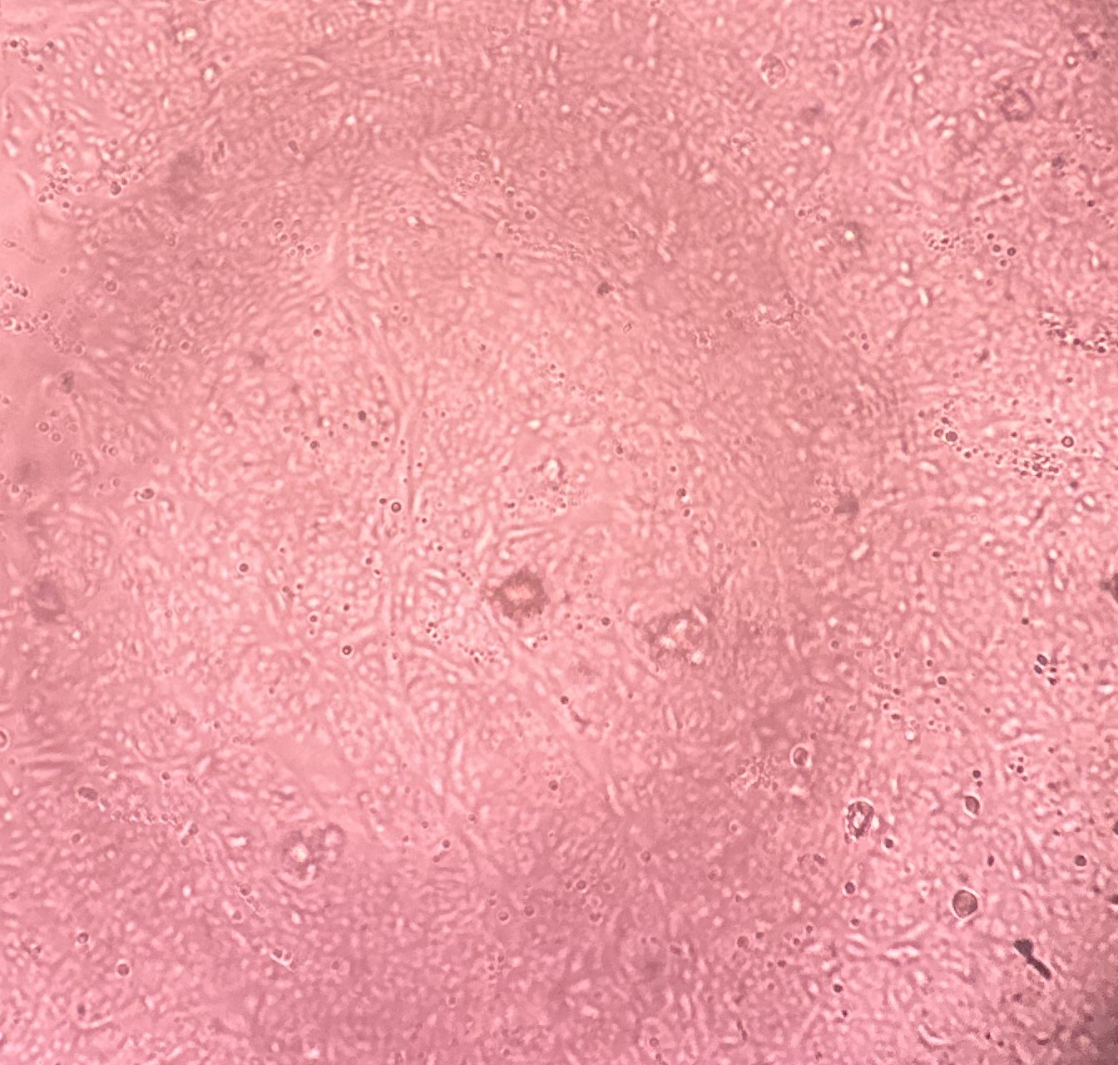

**Resim 2.** Canlı Vero hücre kültürünün mikroskobik görünümü

Hücre pleytine toksin yüklemesinin kademeli şekilde eklendiği sütunlarda 37°C’ de 16-24 saat %5 CO2’ li etüvde inkübasyonu sonrası vero hücreler mikroskopta incelendiğinde artan yoğunluğa bağlı olarak sitotoksititenin de arttığı, hücreler arası sınırların kaybolduğu, monolayer yapının bozularak, aralarında geniş boşlukların ortaya çıktığı gözlemlenmiştir (Resim 3).

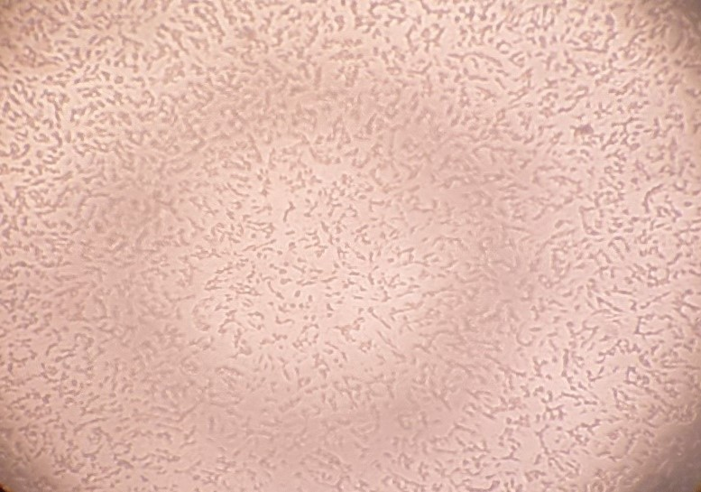

**Resim 3.** Toksin yüklemesi sonrası sitotoksititeye uğramış vero hücreler

## 4.3. Vero Hücre Analizi Bulguları

Çalışmamızın konusu olan in-vitro Vero hücreleri üzerinde toksin nötralizasyon analizinde, belli konsantrasyonlarda dilüsyonları yapılan standart toksinin, 0,1 AU/ml oranda standart antitoksin ve bilinmeyen test serumu ile yapılan karışımları sonucunda görülen toksitite değerlerinin karşılaştırılması yapılmıştır. Bu sayede test edilen serum örneğinin mililitredeki *C.septicum* alfa antitoksin düzeyine ‘geçer’ ya da ‘limitin altında’ olarak karar verilmiştir. Standart toksinin farklı konsantrasyonlarda olduğu her bir sütunda gözlenen OD değerlerininin aritmetik ortalaması, canlı hücre kontrol ve toksin kontrol kuyucuklarında görülen OD değerlerinin aritmetik ortalaması ile karşılaştırıldığında o sütunda oluşan toksisite düzeyini göstermiştir. Her test edilen serum örneği için çalışılan bir pleytte, canlı hücre kontrol kuyucuklarında (7, B-D) görülen OD değerlerinin aritmetik ortalamasının yarısı %50 cut off değeri olarak belirlenmiş, standart antitoksin alanı (2-6, B-G) ve test edilen serum örneği alanında (8-11, B-G) her bir dereceli toksin sütunlarındaki OD değerlerinin (Örneğin; 3 B-G, 8 B-G gibi) aritmetik ortalaması hesaplanması sonucu bu değerlerin %50 cut off değeri üzerinde olanları canlı hücre (CH), altında olanları ise ölü hücre (ÖH) olarak adlandırılmıştır.

Septicum alfa toksoid içerikli aşılar ile elde edilen pozitif serum örneklerinde, oluşmuş antitoksin düzeyine bağlı olarak farklı konsantrasyonlardaki toksinin nötralize edildiği ve nötralizasyon sonucunda canlı kalan hücrelerin kristal viyole ile koyu mavi renk alarak yüksek OD değerine (genellikle 1,3 ve üzeri) ulaştığı gözlemlenmiştir (Örn; Resim 4, Şekil 7). Yine aynı grup serum örnekleri içinden, standart antitoksin tarafındaki (2-6, B-G) son canlı hücrenin bulunduğu sütunun toksin derecesine göre, serum örneği tarafındaki (8-11, B-G) son canlı hücrenin bulunduğu sütunun daha seyreltik olması durumunda test edilen serumun yeterli limitte olmadığı belirlenmiştir (Örn; Şekil 8). Alfa toksoid içermeyen negatif aşıların serumlarında ise antitoksin bulunmadığı için, Vero hücrelerinde toksine bağlı ölüm gelişmiş ve ilgili kuyucuklarda (8-11, B-G) kristal viyole ile boyanmaması sebebiyle düşük OD değeri (genellikle 0,7 ve altında) aldıkları görülmüştür (Örn; Resim 5, Şekil 9). Toksin miktarının dereceli artışına orantılı olarak canlı kalan hücrelerin azalması sonucu boyanmanın yoğunluğu ve OD değerlerinin azaldığı gözlemlenmiştir.

Toksinin en yoğun dilüsyonunun (1/60) eklendiği ‘toksin kontrol’ gözlerinde canlı hücre kalmadığı için boya tutunamamış ve her pleytin kendi bünyesindeki en düşük OD’ ler (0,3- 0,6 arası) görülmüştür (Örn; Şekil 7, 8 ve 9). Canlı hücrelerin kontrolü için toksin koyulmayan ve onun yerine EMEM eklenen ‘canlı hücre kontrol’ kuyucuklarında (7, E-G), boyanın daha çok canlı hücreye tutunması dolayısıyla koyu renk aldığı ve her pleytin kendi bünyesindeki en yüksek OD değerleri (2, 2- 2, 9 arası) gözlemlenmiştir (Örn; Şekil 7, 8 ve 9).

*C.septicum* α-toksoid içerikli bir aşıda uygun test serumu Resim 4 ve Şekil 7, uygun olmayan test serumu Şekil 8 ve α-toksoid içermeyen negatif test serumu örneklerinin Resim 5 ve Şekil 9’ da OD değerleri ile birlikte temsili olarak gösterilmiş ve yorumlanmıştır.

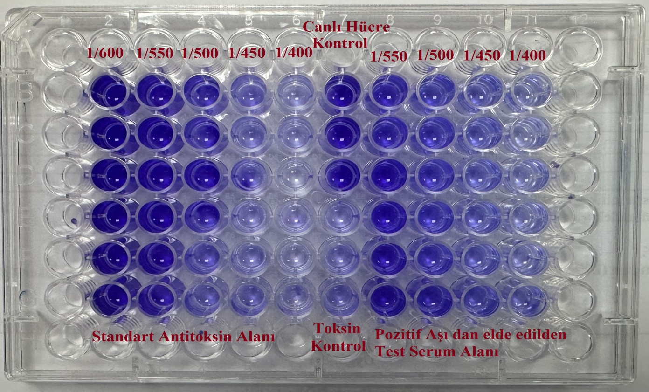

**Resim 4.** Vero hücre toksin nötralizasyon analizinde spesifikasyonu karşılayan serumun pleyt görünümü örneği

Cut off: 1,418

|  |  |  |  |  |  |  |  |  |  |  |  |  |
| --- | --- | --- | --- | --- | --- | --- | --- | --- | --- | --- | --- | --- |
|  | 1 | 2 | 3 | 4 | 5 | 6 | 7 | 8 | 9 | 10 | 11 | 12 |
| A |  |  |  |  |  |  |  |  |  |  |  |  |
| B |  | 2,291 | 1,832 | 0,882 | 0,916 | 0,525 | 2,720 | 2,573 | 2,337 | 1,637 | 0,643 |  |
| C |  | 2,351 | 2,163 | 0,989 | 0,613 | 0,502 | 2,823 | 2,789 | 2,346 | 1,378 | 0,736 |  |
| D |  | 1,801 | 1,718 | 0,725 | 0,602 | 0,616 | 2,970 | 2,113 | 1,957 | 1,767 | 0,763 |  |
| E |  | 2,130 | 1,706 | 1,072 | 0,409 | 0,436 | 0,410 | 2,446 | 2,184 | 1,443 | 0,582 |  |
| F |  | 1,763 | 1,689 | 0,825 | 0,670 | 0,515 | 0,394 | 2,416 | 2,068 | 1,638 | 0,898 |  |
| G |  | 2,243 | 2,270 | 0,774 | 0,589 | 0,484 | 0,582 | 2,282 | 1,924 | 1,414 | 0,668 |  |
| H |  |  |  |  |  |  |  |  |  |  |  |  |

2,096 1,896 0,877 0,633 0,513 0,462 2,436 2,136 1,546 0,715

(CH) (CH) (ÖH) (ÖH) (ÖH) (CH) (CH) (CH) (ÖH)

**Şekil 7.** *C.septicum* α-toksoid içerikli aşı ile elde edilen serumun, Vero hücre toksin nötralizasyon analizi ile spesifikasyonu karşılar nitelikte olduğunu gösteren OD değerleri *(2-6, B-G: Standart toksin- antitoksin kotrol alanı, 8-11, B-G: Bilinmeyen test serumu alanı, 7, B-D: Canlı hüce kontrol, 7, E-G: Toksin kontrol: 0,462, Cut off: 1,418)*

Cut off: 1,388

|  |  |  |  |  |  |  |  |  |  |  |  |  |
| --- | --- | --- | --- | --- | --- | --- | --- | --- | --- | --- | --- | --- |
|  | 1 | 2 | 3 | 4 | 5 | 6 | 7 | 8 | 9 | 10 | 11 | 12 |
| A |  |  |  |  |  |  |  |  |  |  |  |  |
| B |  | 2,091 | 1,832 | 1,056 | 0,694 | 0,601 | 2,835 | 1,702 | 1,102 | 0,645 | 0,434 |  |
| C |  | 2,152 | 1,963 | 0,889 | 0,682 | 0,582 | 2,623 | 1,651 | 0,946 | 0,612 | 0,574 |  |
| D |  | 2,203 | 2,128 | 0,795 | 0,708 | 0,670 | 2,870 | 1,792 | 1,227 | 0,736 | 0,432 |  |
| E |  | 2,134 | 1,806 | 1,056 | 0,892 | 0,542 | 0,521 | 1,562 | 1,153 | 0,701 | 0,476 |  |
| F |  | 2,169 | 2,149 | 1,128 | 0,712 | 0,529 | 0,626 | 1,732 | 1,124 | 0,692 | 0,513 |  |
| G |  | 2,441 | 1,902 | 0,963 | 0,671 | 0,584 | 0,383 | 1,624 | 1,082 | 0,722 | 0,527 |  |
| H |  |  |  |  |  |  |  |  |  |  |  |  |

2,198 1,963 0,981 0,726 0,584 0,510 1,677 1,105 0,684 0,492

(CH) (CH) (ÖH) (ÖH) (ÖH) (CH) (ÖH) (ÖH) (ÖH)

**Şekil 8.** *C.septicum* α-toksoid içerikli aşı yoluyla elde edilen serumda, Vero hücre toksin nötralizasyon analizinde antitoksin miktarının yeterli limitte olmadığını gösteren OD değerleri *(2-6, B-G: Standart toksin- antitoksin kotrol alanı, 8-11, B-G: Bilinmeyen test serumu alanı, 7, B-D:Canlı hücre kontrol, 7, E-G: Toksin kontrol: 0,510, Cut off: 1,388)*

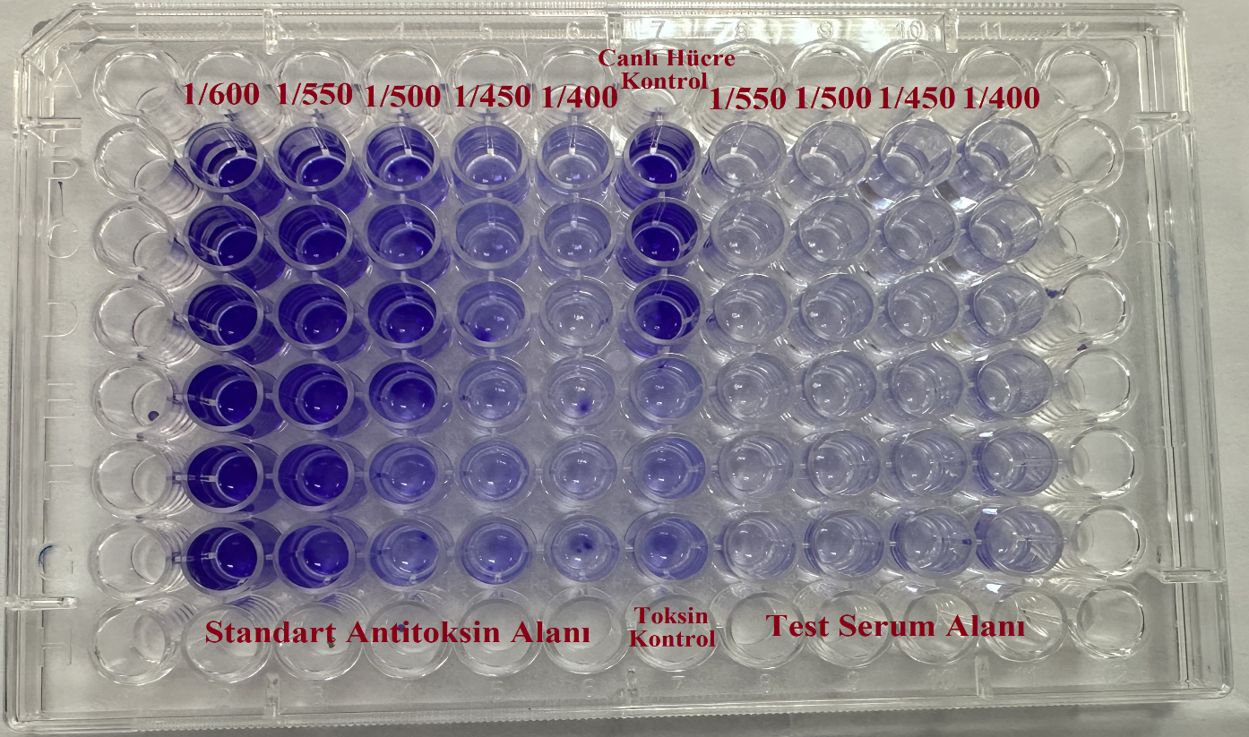

**Resim 5.** Vero hücre toksin nötralizasyon analizinde *C.septicum* içermeyen negatif serum örneğinin pleyt görünümü

Cut off: 1,316

|  |  |  |  |  |  |  |  |  |  |  |  |  |
| --- | --- | --- | --- | --- | --- | --- | --- | --- | --- | --- | --- | --- |
|  | 1 | 2 | 3 | 4 | 5 | 6 | 7 | 8 | 9 | 10 | 11 | 12 |
| A |  |  |  |  |  |  |  |  |  |  |  |  |
| B |  | 2,129 | 1,813 | 0,935 | 0,694 | 0,619 | 2,736 | 0,504 | 0,521 | 0,451 | 0,455 |  |
| C |  | 1,902 | 1,743 | 0,997 | 0,682 | 0,528 | 2,481 | 0,623 | 0,541 | 0,312 | 0,547 |  |
| D |  | 2,193 | 2,144 | 0,738 | 0,708 | 0,542 | 2,679 | 0,591 | 0,607 | 0,426 | 0,429 |  |
| E |  | 2,101 | 1,761 | 1,101 | 0,892 | 0,524 | 0,428 | 0,532 | 0,653 | 0,437 | 0,373 |  |
| F |  | 2,242 | 2,096 | 1,186 | 0,712 | 0,637 | 0,547 | 0,427 | 0,324 | 0,529 | 0,544 |  |
| G |  | 1,941 | 1,922 | 0,934 | 0,763 | 0,562 | 0,371 | 0,642 | 0,521 | 0,614 | 0,382 |  |
| H |  |  |  |  |  |  |  |  |  |  |  |  |

2,084 1,913 0,982 0,742 0,569 0,448 0,553 0,528 0,462 0,455

(CH) (CH) (ÖH) (ÖH) (ÖH) (ÖH) (ÖH) (ÖH) (ÖH)

**Şekil 9.** Vero hücre toksin nötralizasyon analizinde, *C.septicum* α-toksoid içermeyen negatif aşı ile elde edilen serumda belirlenen OD değerleri *(2-6, B-G: Standart toksin- antitoksin kotrol, 8-11, B-G: Bilinmeyen test serumu, 7, B-D:Canlı hücre kontrol, 7, E-G: Toksin kontrol: 0,448 , Cut off: 1,316)*

## 4.4. TNT ve Vero Hücre Toksin Nötralizasyon Sonuçlarının Karşılaştırılması

İnaktif multivalan *Clostridirum septicum* içerikli aşılarla ve bu komponentten yoksun clostridial ya da clostridial olmayan aşılarla (septicum negatif aşı) tavşanların immunizasyona alınması sonrası serumlar elde edilmiştir. Bu serumlar ile yapılan TNT ve Vero hücre kültürü metod sonuçları detaylı olarak Tablo 2’ de karşılaştırılmıştır.

Test edilen limit spesifikasyonu karşılaması esas alınarak, içerisinde *C.septicum* antijeni bulunan 20 aşının 16 tanesinin referans metod ile uygun sonuç verdiği, 4 aşının (8, 13, 15 ve 17 nolu aşılar) ise beklenen limit düzeyleri karşılamadığı görülmüştür. Onaylanmış protokol dosyaları ve uluslararası klavuzlara göre seçilen limit düzeylerin 1-3 IU/ml arasında değiştiği görülmektedir. Alternatif hücre kültürü metodunun uygulanması sonucunda da referans kabul edilen toksin nötralizasyon metodunun sonuçlarını doğrular şekilde 16 aşının geçer kabul edilen limit düzeyleri karşıladığı ve yine 4 aynı aşıda ise beklenen düzeyde yanıt alınmadığı gözlenmiştir. Benzer şekilde içerisinde *C.septicum* antijeni barındırmayan aşılarda da her iki metod ile aynı yönde negatif sonuç elde edilmiştir (Tablo 2). Antijen barındırmayan aşılar piyasadaki en küçük antitoksin varlığı (1 IU/ml) esas alınarak test edilmiştir.

**Tablo 2.** TNT ve Vero hücre kültürü toksitite analizi ile test serumlarından alınan sonuçların karşılaştırılması

|  |  |  |  |  |
| --- | --- | --- | --- | --- |
| **Serum No** | **Kombinasyon** | ***C.septicum* Alfa Toksoid Spesifikasyon Değeri** | **TNT (IU/ml)** | **Vero (IU/ml)** |
| **1** | 7’ li polivalan aşı | ≥ 2,5 IU/ml | Limit eşit/ geçer | Limit eşit/ geçer |
| **2** | 6’ lı polivalan aşı | ≥ 2,5 IU/ml | Limit eşit/ geçer | Limit eşit/ geçer |
| **3** | 10’ lu polivalan aşı | ≥ 2,5 IU/ml | Limit eşit/ geçer | Limit eşit/ geçer |
| **4** | 8’ li polivalan aşı | ≥ 1 IU/ml | Limit eşit/ geçer | Limit eşit/ geçer |
| **5** | 8’ li polivalan aşı | ≥ 1 IU/ml | Limit eşit/ geçer | Limit eşit/ geçer |
| **6** | 4’ lü polivalan aşı | ≥ 2,5 IU/ml | Limit eşit/ geçer | Limit eşit/ geçer |
| **7** | 5’ li polivalan aşı | ≥ 2,5 IU/ml | Limit eşit/ geçer | Limit eşit/ geçer |
| **8** | 7’ li polivalan sahte aşı | ≥ 2,5IU/ml | Limit altında | Limit altında |
| **9** | 8’ li polivalan aşı | ≥ 1,5 IU/ml | Limit eşit/ geçer | Limit eşit/ geçer |
| **10** | 5’ li polivalan aşı | ≥ 3 IU/ml | Limit eşit/ geçer | Limit eşit/ geçer |
| **11** | 6’ lı polivalan aşı | ≥ 2,5 IU/ml | Limit eşit/ geçer | Limit eşit/ geçer |
| **12** | 8’ li polivalan aşı  (A Aşısı, limiti geçen seri) | ≥ 2,5 IU/ml | Limit eşit/ geçer | Limit eşit/ geçer |
| **13** | 8’ li polivalan aşı  (A Aşısı, limiti karşılayamayan seri) | ≥ 2,5 IU/ml | Limit altında | Limit altında |
| **14** | 8’ li polivalan aşı | ≥ 2,5 IU/ml | Limit eşit/ geçer | Limit eşit/ geçer |
| **15** | 9’ lu polivalan aşı | ≥ 2,5 IU/ml | Limit altında | Limit altında |
| **16** | 8’ li polivalan aşı | ≥ 2,5 IU/ml | Limit eşit/ geçer | Limit eşit/ geçer |
| **17** | 10’ lu polivalan aşı | ≥ 2,5 IU/ml | Limit altında | Limit altında |
| **18** | 10’ lu polivalan aşı | ≥ 2,5 IU/ml | Limit eşit/ geçer | Limit eşit/ geçer |
| **19** | 5’ li polivalan aşı | ≥ 2,5 IU/ml | Limit eşit/ geçer | Limit eşit/ geçer |
| **20** | 6’ lı polivalan aşı | ≥ 2,5 IU/ml | Limit eşit/ geçer | Limit eşit/ geçer |
| **21** | 4’ lü Clostridial Aşı | Septicum negatif | Değer bulunmadı | Değer bulunmadı |
| **22** | 2 li Clostridial ve Corynebacterium Aşısı | Septicum negatif | Değer bulunmadı | Değer bulunmadı |
| **23** | Mastitit aşısı | Septicum negatif | Değer bulunmadı | Değer bulunmadı |
| **24** | E. coli aşısı | Septicum negatif | Değer bulunmadı | Değer bulunmadı |
| **25** | Negatif tavşan serum | Septicum negatif | Değer bulunmadı | Değer bulunmadı |
| **26** | 3’ lü Clostridial Aşı | Septicum negatif | Değer bulunmadı | Değer bulunmadı |
| **27** | 2’ li Clostridial Aşı  (X Aşısı) | Septicum negatif | Değer bulunmadı | Değer bulunmadı |
| **28** | 2’ li Clostridial Aşı  (Y Aşısı) | Septicum negatif | Değer bulunmadı | Değer bulunmadı |
| **29** | 2’ li Clostridial Aşı  (Z Aşısı) | Septicum negatif | Değer bulunmadı | Değer bulunmadı |
| **30** | Hiprobovis somni ve Mannhaemia haemolytica Aşısı | Septicum negatif | Değer bulunmadı | Değer bulunmadı |

Referans yöntemin sonuçları dikkate alınarak, beklenen düzeyde antikor yanıtı veren (pozitif kabul edilen) örnekler ile yetersiz yanıt alınan ve hiç antijen barındırmayan (negatif bulunan) aşı sayıları üzerinden alternatif yöntemin sensitivite (duyarlılık) ve spesifitesi (seçicilik) hesaplanmıştır. Buna göre tüm örneklerdeki gerçek pozitif örnek sayısı ona altı ve gerçek negatif örnek sayısı ise on dört olarak belirlenmiştir. Hücre kültürü metodunun sensitivitesi = 16/ (16+0) x 100 = % 100 ve Spesifitesi = 14/ (14+0) x 100 = %100 olarak bulunmuştur. Mevcut sonuçlar çalışılan örnekler arasında alternatif yöntemin yüksek bir duyarlılık ve seçicilik gösterdiğine işaret etmektedir.

# 5. TARTIŞMA

İlk defa Russel ve Burch’ ın 1959 yılında öne sürdüğü 3R ilkelerinin (Hayvan testlerinin alternatifi ile Değiştirilmesi, Azaltılması ve İyileştirilmesi) ortaya çıkması ile birlikte deney hayvanları kullanımında çeşitli yasal düzenlemeler de geliştirilmeye başlanmıştır. Avrupa ülkeleri 1986’ da hayvan refahının artması ve ortak pazara uyumlu ürünlerin çıkarılması için “Deneysel ve Bilimsel Amaçlarla Kullanılan Omurgalı Hayvanların Korunması” na ilişkin 86/609/EEC sayılı direktifi imzalamıştır. Direktif laboratuvar hayvanlarının kullanımında iyileştirmelere ve hayvanlardan sorumlu uygulayıcı ve bakıcıların asgari standartlarda eğitilmesine ve yapılan testlerin izlenebilirliğini vurgulamaktaydı. Uzun süre devam eden revizyonlar sonucunda 22 Eylül 2010 tarihli ve 2010/63/EU sayılı yeni direktif Avrupa Birliği resmi gazetesinde yayımlanmıştır (Kang ve diğerleri, 2022; Hartung, 2010). Yönerge, [pazarlama izni sahiplerinin,](https://www-ema-europa-eu.translate.goog/en/glossary/marketing-authorisation-holder?_x_tr_sl=en&_x_tr_tl=tr&_x_tr_hl=tr&_x_tr_pto=sc) aşı, ilaç ve biyolojik ürünlerin geliştirilmesi, üretimi ve test edilmesinin tüm aşamalarında hayvanlara yapılan müdahaleler için 3R' leri ve refah standartlarını entegre etmelerini gerektirmekte, mümkün olan tüm hayvan araştırmalarını hayvansal olmayan yöntemlerle değiştirmeyi hedefleyerek bilimsel araştırmalarda hayvanları korumayı amaçlamıştır (European Medicines Agency [EMA], 2023). Ülkemizin de Avrupa Birliği üyelik sürecinde olması nedeniyle üye ülkelerin uymakla yükümlü oldukları 2010/63/EC direktifinin ilgili kısımları da 13.12.2011 tarihli ve 28141 sayılı Resmi Gazete’ de yayımlanan Deneysel ve Diğer Bilimsel Amaçlar İçin Kullanılan Hayvanların Refah ve Korunmasına Dair Yönetmelik ile uyumlu hale getirilmiştir (Tarım ve Orman Bakanlığı, 2023).

Yapısal bakımdan bu düzenlemeler yapılırken, diğer yandan konu üzerinde çeşitli işbirliği programları düzenlenmiştir. NICEATM ve ICCVAM tarafından 2010 yılında düzenlenen uluslararası bir çalıştayda, 3R konseptinin uygulanmasına yönelik öncelikli aşılar listesi tanımlanmıştır. Bu listenin içinde yer alan klostridial aşıların dünyada en çok satılan ruminant aşıları arasında olduğu bilinmektedir (Romberg ve diğerleri, 2012). Söz konusu aşılarda üretim ve kontrol sürecinde çok sayıda deney hayvanı kullanılmaktadır. Çoklu kombinasyonlar şeklinde üretilen klostridial aşıların potensinin belirlenmesinde her bir komponent için ayrı bir TNT yapıldığından kullanılan deney hayvanı sayıları daha da artmaktadır. Bu uygulamaların hayvanlarda acı ve ızdırap oluşturması yanında, tekrarlanabilirliğinin güç olması ve biyolojik bir risk yaratması dikkate alındığında in vitro prosedürlerin geliştirilmesi ve doğrulanmasına duyulan öncelik ortadadır. Bu yaklaşımla *C. septicum* toksoid içeren klostridial aşıların potensinin belirlenmesinde standart yöntem kabul edilen, çok sayıda test hayvanı kullanımı ve letalitesine dayalı TNT yerine, toksinin hücre hatlarında yarattığı sitotoksik etkinin nötralizasyonunu esas alan in vitro bir prosedürün uygulanabilirliğinin araştırılması, hem aşı türünün hayvan sağlığında yaygın kullanımı ile oluşan önceliğe, hem de uluslararası monograflardaki beklentilere karşılık vermesi bakımından önemlidir. Pek çok klostridial antijen üzerinde odaklanmış in vitro metotların uygunabilirliğinin araştırılmasına yönelik çalışmalar bu yaklaşımı desteklemektedir (Razak ve diğerleri, 2023; Romberg ve diğerleri, 2012).

Hücre hatları üzerinde, toksinlere duyarlı hücrelerin belirlenmesi konusunda çeşitli araştırmalar yapılmıştır. *C. perfringens, C. septicum ve C. novyi* toksinlerinin nötralizasyon testlerinde hücre kültürü yöntemlerinin duyarlılıklarının araştırıldığı bir çalışmada Knight ve arkadaşları (1990); Madin-Darby köpek böbreği hücrelerinin (MDCK) *C. perfringens* epsilon toksini için hassas ve spesifik olduğunu, Afrika yeşil maymun böbrek hücresinin (Vero) ise *C. septicum* alfa toksin *ve C. novyi* tip B alfa toksin için en uygun hücre hattı olduğunu ortaya koymuşlardır. Duyarlı hücre hatları üzerinde çeşitli araştırmacıların verileri de bu sonuçları destekler niteliktedir (Borrman ve Schulze, 1999; Huang ve diğerleri, 2023; Jeong ve diğerleri, 2020; Kaushik ve diğerleri, 2019). İlk defa 1960’lı yıllarda Afrika yeşil maymununun (Cercopithecus aethiops) böbreğinden elde edilen Vero hücreleri, araştırmalarda en yaygın kullanılan memeli sürekli hücre hatlarından biridir. Virolojik, bakteriyel ve paraziter çalışmalar yanında moleküler düzeyde çeşitli kimyasallar, toksinler ve diğer substansların etkilerinin araştırılmasında kullanım bulmaktadır (Ammerman ve diğerleri, 2008). Bu çalışmada mevcut literatüre uygun olarak Vero hücre kültürleri kullanılmıştır. *Clostridium septicum* alfa toksin Vero hücrelerinde por oluşumuna neden olarak hızlı bir şekilde hücrelerin ölümüne yol açmaktadır (Chakravorty ve diğerleri, 2015). Hücre kültürü plakalarında ölen hücreler yıkama sırasında uzaklaştırılmaktadır. Kullanılan boya plakaya bağlı olan canlı hücrelerin protein ve DNA yapılarına bağlandığından, boyanma yoğunluğu plakaya tutunmuş canlı hücre biyokütlesi ile korelasyon gösteren bir absorbansa neden olur (Feoktistova ve diğerleri, 2016; Ishiyama ve diğerleri, 1996). Bu da dolaylı olarak işlem sırasında plakaya uygulanan toksinin serumda bulunan antitoksin tarafından nötralizasyon düzeyine işaret eder ve referans bir antitoksin düzeyine karşı test edilerek potens olarak belirlenebilir.

Farklı klostridial antijenleri hedef alan, toksine duyarlı hücre hatları üzerinde alternatif in vitro metot geliştirme çalışmalarından elde edilen sonuçlar, konvansiyonel TNT metoduna göre paralel titreler elde edildiğini, yüksek bir korelasyon gözlendiğini, uygulanan metotların sensitivite ve spesifitesinin yüksek olduğunu göstermektedir. Souza Junior ve diğerleri (2010), *Clostridium perfringens* tip D epsilon toksininin in vivo uygulanması ile in vitro MDCK hücre hatları üzerinde çalışılması arasında farklılık olmadığını, sonuçların paralellik gösterdiğini ve iki metot arasındaki korelasyon katsayısının yüksek olduğunu (r=0.98) gözlemlemişlerdir. Borrman ve diğerleri (2006) yaptıkları başka bir çalışmada ise iki farklı aşı (A ve B) ile elde edilen toplam 113 adet tavşan serumunun MDCK hücre hattı üzerinde *Clostridium perfringens* tip D epsilon toksinine karşı antikor miktarı hesaplanmış ve çıkan sonuçlar Paul Ehrlich Enstitüsünün çalışma sonuçları ile karşılaştırılmıştır. Bu çalışmada korelasyon katsayıları biraz daha düşük olmakla birlikte (serum A için 90 örnekte r = 0.60, serum B için 23 örnekte r = 0.72), iki metot arasındaki korelasyon istatistiksel olarak önemli (p< 0.01) bulunmuştur. Yine aynı araştırmacıların tavşan *serumunda C. novyi* tip B alfa antitoksin düzeyi üzerindeki Vero hücre kültüründe yaptıkları çalışma sonuçları da bunu destekler niteliktedir. Vero hücre kültüründen alınan titre değerlerinin seri sebest bırakmayı yapan resmi otorite sonuçları ile karşılaştırdıklarında çalışılan farklı serum örneklerinde TNT testi sonuçlarına paralel yönde (serum A için 69 örnekte r=0.8, serum C için 40 örnekte r= 0.89 ve serum D için 15 örnekte r= 0.9) sonuçlar alındığını gözlemlemişlerdir. Bir başka araştırmada Salvarani ve diğerleri (2013) tavşan serumunda epsilon antitoksin titresinin MDCK hücrelerinde yapılan seronötralizasyon sonuçlarının fare toksin nötralizasyon test sonuçları ile kuvvetli bir korelasyon (r= 0.997, p< 0.05, n=7) gösterdiğini tespit etmişlerdir. Benzer yönde sonuçlar Vero hücre kültürü ile Salvarani ve diğerleri (2010) tarafından *Clostridium septicum* alfa toksin (r=0.99, p<0.05, n=9),Lima ve diğerleri (2011)tarafından *Clostridium novyi* tip B alfa toksin (r˃ 0.98) için de bildirilmiştir. Daha yakın bir zamanda Arslan ve Erbaş (2023) *Clostridium perfringens* epsilon antitoksin yönünden aşılanmış 21 tavşan serumu ile gerçekleştirdiği TNT ve MDCK hücre analizleri arasındaki korelasyonun oldukça yüksek olduğunu (r=0.952, p<0.01 ) belirtmişler, seri sebest bırakma testleri için hücre kültürü yöntemletinin başarıyla kullanılabileceğini dile getirmişlerdir. Ayrıca alternatif metotların geliştirilmesi ve validasyonu konusunda uluslararası işbirliği çalışmaları da gerçekleştirilmektedir. Bu yönde yapılan bir işbirliği çalışmasında *Clostridium septicum* aşılarının kontrolünde, Vero hüclerinde toksitite analizinin, toksin nötralizasyon testine benzer sonuçlar verdiği (r= 0.99) görülmüştür (Sinitskaya ve diğerleri, 2015). Sadece aşılama sonucu serumda ortaya çıkan antitoksin düzeyinin belirlenmesi değil, toksinin gücü ve toksoidin antijenitesinin belirlenmesinde de hücre kültürü metotlarının faydalı olabileceği görülmüştür. Ülkemizden de aşı kontrolü konusunda referans Enstitünün (Bornova Veteriner Kontrol Enstitüsü ) dahil olduğu 7 ülkeden 11 laboratuvarın katıldığı *C.septicum* toksinin minimal letal dozu (MLD) ve *C.septicum* toksoidinin total kombine gücü (TCP) konusunda Vero hücre kültürlerinin farelerden 1000 kat daha duyarlı olduğunu ve log dönüştürülmüş değerler bazında MLD analizleri için r=0.961, TCP analizleri için r=0.968 korelasyon gözlendiği ve Vero hücre kültürlerinin fare testlerine alternatif olabileceğini belirtmişleridir (Dass ve diğerleri, 2020). Yapılan bu çalışmaların sonucunda elde edilen korelasyonların değişmesine rağmen, TNT ve hücre hattı testleri arasındaki ilişkinin kuvvetli olduğunu ve buna bağlı olarak farklı klostridial komponentlerin uygun hücre hatlarında uygulanan nötralizasyon testlerinin başarılı bir şekilde kullanılabileceği görülmektedir. TNT gibi metotlar bir limit spesifikasyona göre (örneğin; ≥ 2,5 IU/ml’ye eşit, geçer ya da < 2,5 IU/ ml limit altında kalır) dizayn edilerek gerçekleştirilmektedir. Serumdaki kesin antitoksin düzeyinin bulunması için çok sayıda test yapılmasına ihtiyaç vardır. Bu da kullanılan hayvan sayısının daha da artmasına yol açmaktadır. Bu çalışmada serumlar spesifikasyon limiti olarak alınan bir sınır değere göre test edilmiş ve seri serbest bırakma düzeyini karşılayıp karşılamadığı değerlendirilmiştir. Bu yaklaşım, üretici ya da kontrol otoritesinin aşı kontroünde kullandığı bir prosedürdür. Bu nedenle iki değişkenin kantitatif verilerine dayanan ve bu iki değişken arasındaki ilişkinin yönü ve kuvvetini sergileyen korelasyon analizi (Sümbüloğlu ve Sümbüloğlu, 2021; Kocaçalışkan ve Akanıl Bingöl, 2021) bu çalışmada kullanılamamıştır. Bunun yerine referans metot olan TNT sonuçlarına göre hücre kültüründe geçer ya da kalır olarak alınan sonuçların sensitivite (duyarlılık) ve spesifitesi (seçicilik) belirlenmiştir. Bu yaklaşım bir metodunun gerçek pozitif (sensitivite) ve gerçek negatif (spesifite) sonuç verme yeteneğini ifade etmektedir (Şengelen, 2015). Bu çalışmada 20 adet *Clostridium septicum* içeren aşıdan elde edilen tavşan serumunun TNT sonuçlarına göre 16 tanesi limit değeri karşılar (geçer), 4 tanesi limit değerin altında (kalır) ve 10 adet bu antijenden yoksun aşı ile elde edilen tavşan serumları “değer bulunmadı” olarak sonuçları tespit edilmiştir. Vero hücre hattı nötralizasyon metodunda pozitif ve negatif alınan sonuçlar tamamen toksin nötralizasyon testine paralel (20 adet *C.septicum* pozitif aşıdan aynı 16 tane aşı “limit eşit ya da geçer” , kalan 4 pozitif aşı “limit altında” ve 10 adet *C.septicum* negatif örnek hücre kültürü testinde aynı şekilde “değer bulunmadı” ) olarak sonuç alınmıştır. Buna göre hücre kültürü analizinin sensitivite ve spesifitesi %100 olarak belirlenmiştir. Bu da aşılanan hayvanlarda *C.septicum* antitoksin düzeylerinin test edilmesinde Vero hücre kültürünün spesifikasyon limitlerinin karşılanması bakımından doğru sonuçlar veren bir analiz yöntemi olduğunu göstermektedir.

Hücre kültürü testlerinin validasyona uygun prosedürler olması yanında test ortamlarının kontrol edilebilmesi, metot optimizasyonlarının sağlanabilmesi ve deney hayvanlarının bireysel durumuna bağlı değişkenliklerin test sonuçlarını değiştirebilmesi ihtimalinin minimum olması sebebiyle in vivo yöntemlere kıyasla daha avantajlıdır. Ayrıca ELİSA gibi antijen-antikor tabanlı testlere göre de bazı avantajlara sahiptir. ELISA gibi serolojik analizlerde immunglobulinlerin hedef antijene spesifik olmayan bağlanmaları neticesinde yalancı pozitif ya da negatif reaksiyonların test sonuçlarını değiştirme olasılıklarının bulunduğu bilinmektedir. Bu tip yalancı reaksiyonların önüne geçmek için ileri saflaştırma tekniklerine gidilmesi gerekmektedir. Hücre hatları üzerinde yapılan toksin nötralizasyon testlerinin serolojik test prosedürlerine kıyasla ileri saflaştırılmış ya da standardize edilmiş antijen ve antikorlara ihtiyaç duymadan toksin ve antitoksinin TNT ile benzer şekilde hazırlanarak hücre üzerinde uygulanabilmesi gibi önemli bir avantaja sahiptir (Romberg ve diğerleri, 2012). Duyarlılığı değişebilmekle birlikte toksin, hayvan bedenindeki davranışına benzer şekilde hücre hatları üzerinde toksisite sergilemektedir. Bu da referans metoda benzer bir yaklaşımla test sonuçlarının değerlendirilmesini mümkün kılmaktadır. Yalancı reaksiyonların olmaması önemli bir avantajdır. Bu çalışmanın sonuçlarında da görüldüğü gibi negatif test serumlardan yalancı pozitif reaksiyon oluşmadığı, konvansiyonel yöntem ile karşılaştırma neticesinde doğrulanmıştır. İn vivo metotlardan in vitro metotlara dönüşüm ayrıca 4R prensipleri doğrultusunda hayvan denemelerinin azaltılması, zaman ve maliyet giderlerinin azaltılması bakımından da önemlidir.

# 6. SONUÇ VE ÖNERİLER

*Clostridium septicum* geviş getiren hayvanlarda, atlarda, domuzlarda, fillerde ve kanatlılarda neden olduğu malign ödem, travmatik ya da atravmatik gazlı gangren, yumuşak dokularda (özellikle kaslarda) nekroz sebebiyle sıklıkla ani ölüme neden olan geniş bir konakçı aralığına sahiptir. Sahip olduğu bu geniş konakçılar sayesinde doğada hemen heryerde bulunabildiğinden ekonomik değeri olan ruminantlarda bulaşma olasılığı yüksek olmaktadır. Genelde ani ölümle sonuçlanan bir patogeneze sahip olduğu için hastalıktan sakınmada profilaktik tedbirlerle birlikte, *Clostridium septicum* alfa toksoid içerikli aşıların kullanımı yaygındır. Clostridial aşıların potensi, bağışıklığa alınan tavşanların serumlarında oluşan spesifik antitoksin seviyesinin, limiti bilinen standart toksini nötralize etmesi ve toksinin farelerde ölüme sebebiyet verip vermemesi ile ortaya çıkan sonuçların değerlendirildiği bir test metotudur. Tüm dünyada üretici ve yetkili otoriteler tarafından bilinen hassasiyet ve güvenilirliği sayesinde kullanım bulmasına rağmen bu testlerde çok sayıda deney hayvanının kullanımı ve sonuçların letaliye göre değerlendirilmesi bioetik bulunmamaktadır. Bu sebeple in vivoyöntemlerin yerine, optimizasyonu kontrol edilebilen laboratuvar koşullarında, spesifitesi ve sensitivitesi yüksek, validasyona uygun, hızlı ve güvenilir sonuçlar veren metodların geliştirilmesi ve uygulamaya aktarılması arzulanmaktdır.

Bu amaç doğrultusunda yapılan çeşitli çalışmalar arasında, toksinlere spesifik hücrelerin belirlenmesi üzerinde denemeler yapılmış ve hücre hatlarında oluşan, toksine özel sitotoksititenin in vivo metotlara göre alternatif olabileceği fikri ortaya çıkmıştır. Bu yaklaşımla, C.*septicum* toksinin Vero hücreleri üzerindeki spesifik toksititesi dikkate alınarak, aşılanmış tavşan serumlarındaki antitoksinin düzeyinin belirlenmesinde bu hücre hattı üzerinde çalışılmıştır. Aynı tavşan serumu ile yapılan fare TNT sonuçları ile karşılaştırıldığında Vero hücrelerinde yapılan testin yüksek sensitivite ve spesifiteye sahip olduğu görülmüştür. Söz konusu alternatif metodun zaman ve maliyet yönünden avantajları yanında, TNT’ ye benzer prosedürle reaktiflerin hazırlanması, yalancı reaksiyona neden olmaması, doğru ve güvenilir sonuçlar vermesi bakımından avantajlara sahiptir. Ancak plakaya yerleştirilen Vero hücre yoğunluğu ile gelişen toksisite arasında bir ilişki olabileceği göz önümde tutulmalı ve metot optimizasyon koşulları aynı plakada çalışılan referanslarla doğrulanmalıdır. Ayrıca laboratuvar koşullarında toksinle yapılan işlemlerin artışına bağlı olarak çevre ve uygulayıcıya olası biyorisk önlemlerinin artırılması gerekmektedir.

# 7.KAYNAKLAR

Alves, M. L. F., Ferreira, M. R. A., Donassolo, R. A., Rodrigues, R. R., Conceição, F. R. (2021). Clostridium septicum: A review in the light of alpha-toxin and development of vaccines. *Vaccine*, *39*(35), 4949–4956. [doi:10.1016/j.vaccine.2021.07.019](https://doi.org/10.1016/j.vaccine.2021.07.019)

Ammerman, N. C., Beier-Sexton, M., & Azad, A. F. (2008). Growth and maintenance of vero cell lines. In *Current Protocols in Microbiology* (Issue SUPPL. 11). https://doi.org/10.1002/9780471729259.mca04es11

Arslan, A., Erbaş, G. (2023). Determining the Potency of Vaccines Containing Clostridium perfringens Epsilon Toxoid via Toxicity Analysis in MDCK Cell Lines. *Etlik Veteriner Mikrobiyoloji Dergisi*, *34*(1), 59–66. <https://doi.org/10.35864/evmd.1192288>

Assis, R. A. de, Lobato, F. C. F., Nascimento, R. A. P., Maboni, F., Pires, P. S., Silva, R. O. S., Salvarani, F. M., Vargas, A. P. C. de. (2010). Mionecroses Clostridiais Bovinas. *Arquivos Do Instituto Biológico*, *77*(2), 331–334. [https://doi:10.1590/1808-1657v77p3312010](https://doi.org/10.1590/1808-1657v77p3312010)

Aydın N., İzgür M., Diker K.S., Yardımcı H., Esendal Ö., Paracıkoğlu J. Akan M. (2006) Clostridium İnfeksiyonarı. Nejat Aydın, Jale Paracıkoğlu (Ed.), *Veteriner Mikrobiyoloji (Bakteriyel Hastalıklar)* içinde (57-67).

Bonda, S., Lee, K., Rovig, J., Asad, S. (2022). Clostridium bacteremia and its implications: A case report. *IDCases*, *29*(March), e01516. <https://doi.org/10.1016/j.idcr.2022.e01516>

Bonistalli, K. N. (2013). Monoclonal antibody production : a comparison of in vitro and in vivo methods and their use in Clostridial vaccine manufacture : a dissertation presented in partial fulfilment of the requirements for the degree of Master of Science in Veterinary Medicine

*,Master of thesis*, Massey University, Mnawutu, New Zealand http://hdl.handle.net/10179/5194

Borrmann, E., Schulze, F. (1999). Detection of Clostridium novyi type B α toxin by cell culture systems . *FEMS Immunology & Medical Microbiology*, *24*(3), 275–280. https://doi.org/10.1111/j.1574-695x.1999.tb01294.x

Borrmann, E., Schulze, F., Cussler, K., Hänel, I., Diller, R. (2006). Development of a cell culture assay for the quantitative determination of vaccination-induced antibodies in rabbit sera against Clostridium perfringens epsilon toxin and Clostridium novyi alpha toxin. *Veterinary Microbiology*, *114*(1–2), 41–50. <https://doi.org/10.1016/j.vetmic.2005.10.043>

Bouillot, S., Reboud, E., Huber, P. (2018). Functional consequences of calcium influx promoted by bacterial pore-forming Toxins. *Toxins*, *10*(10). https://doi.org/10.3390/toxins10100387

Carter, G. P., Cheung, J. K., Larcombe, S., Lyras, D. (2014). Regulation of toxin production in the pathogenic clostridia. *Molecular Microbiology*, *91*(2), 221–231. <https://doi.org/10.1111/mmi.12469>

Cavaillon, J. M. (2022). From Bacterial Poisons to Toxins: The Early Works of Pasteurians. *Toxins*, *14*(11). https://doi.org/10.3390/toxins14110759

Chakravorty, A., Awad, M. M., Cheung, J. K., Hiscox, T. J., Lyras, D., Rood, J. I. (2015). The pore-forming α-toxin from Clostridium septicum activates the MAPK pathway in a Ras-c-Raf-dependent and independent manner. *Toxins*, *7*(2), 516–534. <https://doi.org/10.3390/toxins7020516>

Counting chambers, Improved Neubauer Pattern, Blaubrand. (2023) https://shop.brand.de/en/counting-chambers-improved-neubauer-blaubrandr-double-ruling-p949.html adresinden erişildi.

Daas, A., Behr-Gross, M.-E., Bruckner, L., Redhead, K. (2020). *Collaborative study for the validation of cell line assays for in-process toxicity and antigenicity testing of Clostridium septicum vaccine antigens – Part 1*. [https://www.edqm.eu/en/d/124271?p_l_back _url=%2Fen%2Fsearch%3Fq%3DCollaborative%2Bstudy%2Bfor%2Bthe%2Bvalidation%2Bof%2Bcell%2Bline%2Bassays%2Bfor%2Bin-process%2Btoxicity%2Band%2Bantigenicity %2Btesting%2Bof%2BClostridium%2Bsepticum%2Bvaccine%2Bantigens](https://www.edqm.eu/en/d/124271?p_l_back%20_url=%2Fen%2Fsearch%3Fq%3DCollaborative%2Bstudy%2Bfor%2Bthe%2Bvalidation%2Bof%2Bcell%2Bline%2Bassays%2Bfor%2Bin-process%2Btoxicity%2Band%2Bantigenicity%20%2Btesting%2Bof%2BClostridium%2Bsepticum%2Bvaccine%2Bantigens)

Diker, K.S. (2005) Aşılar ve Aşılama. K.S.Diker (Ed.), *İmmunoloji* içinde (2.bs., 271-284). Ankara Medisan

Ebert, E., Oppling, V., Werner, E., Cussler, K. (1999). Development and prevalidation of two differentsystems fort he potency testing of Clostridium perfringens β and Ꜫ- toxoid containing veterinary vaccines, *FEMS Immunology & Medical Microbiology*. 24, 299-311.

doi: 10.1111/j.1574-695X.1999.tb01298.x.

European Medicines Agency (EMA). (8.6.2023). : Ethical use of animals in medicine testing.[https://www-ema-europa-eu.translate.goog/en/human-regulatory/research-development/ethical-use-animals-medicinetesting?_x_tr_sl=en&_x_tr_tl=tr&_x_tr_hl=tr&_x _tr_pto=sc#3rs-principles-section](https://www-ema-europa-eu.translate.goog/en/human-regulatory/research-development/ethical-use-animals-medicinetesting?_x_tr_sl=en&_x_tr_tl=tr&_x_tr_hl=tr&_x%20_tr_pto=sc#3rs-principles-section) adresinden erişildi.

European Pharmacopoeia (E.P.). (2022). *Clostridium septicum vaccine for veterinary use (Monograpf 0364)*, Version 10.8, 6834-6836.

Fathi Najafi, M., Hemmaty, M., Navidmehr, J., Afsharian, M., Farhoodi, M., Zibaee, S. (2020). Improvement in the growth and α-toxin production of clostridium septicum by magnesium sulfate. *Archives of Razi Institute*, *75*(2), 219–225. <https://doi.org/10.22092/ari.2019.124567.1284>

Feoktistova, M., Geserick, P., & Leverkus, M. (2016). Crystal violet assay for determining viability of cultured cells. *Cold Spring Harbor Protocols*, (4), 343–346. https://doi.org/10.1101/pdb.prot087379

Forrester, J. D., Shkolyar, E., Gregg, D., Spain, D. A., Weiser, T. G. (2016). Nontraumatic Clostridium septicum Myonecrosis in Adults. *Infectious Diseases in Clinical Practice*, *24*(6), 318–323. https://doi.org/10.1097/ipc.0000000000000400

Gazioglu, A., Karagülle, B., Yüksel, H., Nuri Açlk, M., Keçeci, H., Dörtbudak, M. B., Çetinkaya, B. (2018). Sudden death due to gas gangrene caused by Clostridium septicum in goats. *BMC Veterinary Research*, *14*(1), 1–6. <https://doi.org/10.1186/s12917-018-1747-y>

Grenda, T., Grenda, A., Domaradzki, P., Krawczyk, P., & Kwiatek, K. (2022). Probiotic Potential of Clostridium spp.—Advantages and Doubts. *Current Issues in Molecular Biology*, *44*(7), 3118–3130. <https://doi.org/10.3390/cimb44070215>

Gunetti, M., Castiglia, S., Rustichelli, D., Mareschi, K., Sanavio, F., Muraro, M., Signorino, E., Castello, L., Ferrero, I., Fagioli, F. (2012). Validation of analytical methods in GMP: The disposable Fast Read 102® device, an alternative practical approach for cell counting. *Journal of Translational Medicine*, *10*(1). https://doi.org/10.1186/1479-5876-10-112

Halder, M., Hendriksen, C., Cussler, K., Balls, M. (2002). ECVAM’s contributions to the implementation of the Three Rs in the production and quality control of biologicals. *ATLA Alternatives to Laboratory Animals*, *30*(1), 93–108. <https://doi.org/10.1177/026119290203000109>

Hartung, T. (2010). Comparative analysis of the revised directive 2010/63/EU for the protection of laboratory animals with its predecessor 86/609/EEC - A t4 report. *Altex*, *27*(4), 285–303. https://doi.org/10.14573/altex.2010.4.285

Hill, R, E. (2011). Alternative methods to reduce, refine and replace the use of animals in the development and testing of veterinary biologics in the United States: A strategic priority, *Procedia in Vaccinology*, 5, 141- 145

Huang, J., Zhao, B., Liu, T., Kang, L., Li, J., Guo, Z., Chen, M., Gao, S., Wang, J., Li, Y., Wang, J., Xin, W. (2023). Statins as Potential Preventative Treatment of ETX and Multiple Pore-Forming Toxin-Induced Diseases. *International Journal of Molecular Sciences*, *24*(6). <https://doi.org/10.3390/ijms24065414>

Ishiyama, M., Tominaga, H., Shiga, M., Sasamoto, K., Okhura Y., Ueno, K., (1996). A Combined Assay of Cell Viability and in Vitro Cytotoxicity with a Highly Water- Soluble Tetrazolium Salt, Neutral Red and Crystal Violet. [*Biological and Pharmaceutical Bulletin* 19(11) 1518-1520 Vol. 19, No. 11 doi: [10.1248/bpb.19.1518](https://doi.org/10.1248/bpb.19.1518)](https://www.scimagojr.com/journalsearch.php?q=20064&tip=sid&clean=0)

Jeong, C. G., Seo, B. J., Nazki, S., Jung, B. K., Khatun, A., Yang, M. S., Kim, S. C., Noh, S. H., Shin, J. H., Kim, B., & Kim, W. Il. (2020). Characterization of Clostridium novyi isolated from a sow in a sudden death case in Korea. *BMC Veterinary Research*, *16*(1), 1–9. https://doi.org/10.1186/s12917-020-02349-9

Junior, C. A. O., Silva, R. O. S., Lobato, F. C. F., Navarro, M. A., Uzal, F. A. (2020). Gas gangrene in mammals: a review. *Journal of Veterinary Diagnostic Investigation*, *32*(2), 175–183. <https://doi.org/10.1177/1040638720905830>

Kang, M., Long, T., Chang, C., Meng, T., Ma, H., Li, Z., Li, P., Chen, Y. (2022). A Review of the Ethical Use of Animals in Functional Experimental Research in China Based on the “four R” Principles of Reduction, Replacement, Refinement, and Responsibility. *Medical Science Monitor*, *28*, 1–6. https://doi.org/10.12659/MSM.938807

Kaushik, H., Deshmukh, S. K., Solanki, A. K., Bhatia, B., Tiwari, A., Garg, L. C. (2019). Immunization with recombinant fusion of LTB and linear epitope (40–62) of epsilon toxin elicits protective immune response against the epsilon toxin of Clostridium perfringens type D. *AMB Express*, *9*(1). <https://doi.org/10.1186/s13568-019-0824-3>

Kennedy C.L., Lyras D., Cheung J.K., Hiscox T.J., Emmins J.J., Rood J.I. (2009a). Cross-complementation of *Clostridium perfringens* PLC and *Clostridium septicum* alpha-toxin mutantsreveals PLC is sufficient to mediate gas gangrene. *Microbes and Infections*, 11:413–418. doi: [10.1016/j.micinf.2009.01.002](https://doi.org/10.1016/j.micinf.2009.01.002)

Kennedy, C. L., Lyras, D., Cordner, L. M., Melton-Witt, J., Emmins, J. J., Tweten, R. K., Rood, J. I. (2009b). Pore-Forming activity of Alpha-Toxin is essential for clostridium septicum-mediated myonecrosis. *Infection and Immunity*, *77*(3), 943–951. <https://doi.org/10.1128/IAI.01267-08>

Kennedy, C. L., Smith, D. J., Lyras, D., Chakravorty, A., Rood, J. I. (2009c). Programmed cellular necrosis mediated by the pore-forming α-toxin from Clostridium septicum. *PLoS Pathogens*, *5*(7). https://doi.org/10.1371/journal.ppat.1000516

Khiav, A, L., Zahmatkesh, A. (2021). Vaccination against pathogenic clostridia in animals: a review. *Tropical Animal Health and Production*, *53*(2). <https://doi.org/10.1007/s11250-021-02728-w>

Knight PA, Queminet J, Blanchard JH, Tilleray JH.*In vitro* for the measurement of Clostridial toxins, toxoids and antisere. II.Titration of Clostridium perfringens toxins and antitoxins in cell culture. *Biologicals*, 1990, 18, 263-270.

Kocaçalışkan İ., Akanıl Bingöl, N. (2021). Biyoistatistik. N. Argun (Ed.) *Korelasyon ve Regresyon Testi* (4. bs., ss. 14- 21)

Lancto, C. A., Foster, L. K., Kromm, M. M., McComb, B., Williams, J., Luke, J., Carnes, A., Hodgson, C. P., Foster, D. N. (2014). A noncytolytic α toxin recombinant protein protects Turkeys against clostridium septicum challenge. *Avian Diseases*, *58*(4), 566–571. <https://doi.org/10.1637/10826-032314-Reg.1>

Lang, C., Kolaj-Robin, O., Cirefice, G., Toconet, L., Pel, E., Jouette, S., Buda, M., Milne, C., Charton, E. (2018). Replacement, Reduction, Refiniment. Animal welfare progress in European Pharmacopoeia Commission from 2007 to 2017, *Phrameuropa Bio&SN*, 12-36

Lawson PA., Rainey FA. (2016). Proposal to restrict the genus Clostridium Prazmowski to Clostridium butyricum and related species. *International Journal of Systematic and Evolutionary Microbiology*. 66, 1009-1016.

Li, Y., Shan, M., Zhu, Z., Mao, X., Yan, M., Chen, Y., Zhu, Q., Li, H., Gu, B. (2019). Application of MALDI-TOF MS to rapid identification of anaerobic bacteria. *BMC Infectious Diseases*, *19*(1), 1–11. https://doi.org/10.1186/s12879-019-4584-0

Lighty, M. E., Elvinger, F., Evans, R. D., Sriranganathan, N., Leroith, T., Pierson, F. W. (2015). Incidence of clostridial dermatitis (cellulitis) and factors for development of the disease in turkeys. *Journal of Applied Poultry Research*, *25*(1), 104–112. <https://doi.org/10.3382/japr/pfv065>

Lima, C. G. R. ., Lobato, Z. I. P., Pires, P., Silva, R. O. ., Salvarani, F. M., Assis, R. A., & Lobato, F. C. F. (2011). Padronização de teste de Potência in vitro Para vacinas que contenham toxoide alfa de Clostridium novyi tipo B. *Arquivos Do Instituto Biológico*, *78*(4), 507–512. <https://doi.org/10.1590/1808-1657v78p5072011>

List of procaryotic names with standinging nomenclature (LPSN). (2024) bacterio.net. <https://lpsn.dsmz.de/search?word=clostridium> adresinden erişildi.

Lobato, F. C. F., Dias, L. D., Salvarani, F. M., Martins, N. É., Nascimento, R. A. P. do, Assis, R. A. de. (2008). Avaliação Da Potência De Vacinas Contra Clostridium Septicum Comercializadas No Brasil. *Arquivos Do Instituto Biológico*, *75*(2), 225–228. https://doi.org/10.1590/1808-1657v75p2252008

Lotfollahzadeh, S., Heydari, M., Mohebbi, M. R., Hashemian, M. (2019). Tetanus outbreak in a sheep flock due to ear tagging. *Veterinary Medicine and Science*, *5*(2), 146–150. <https://doi.org/10.1002/vms3.139>

Mukamoto, M., Kimura, R., Hang’ombe, M. B., Kohda, T., Kozaki, S. (2013). Analysis of tryptophan-rich region in Clostridium septicum alpha-toxin involved with binding to glycosylphosphatidylinositol-anchored proteins. *Microbiology and Immunology*, *57*(3), 163–169. <https://doi.org/10.1111/1348-0421.12017>

Navarro, M. A., Mcclane, B. A., Uzal, F. A. (2018). Mechanisms of Action and Cell Death Associated with Clostridium perfringens Toxins. *Toxins* Tablo 1, 1–21. https://doi.org/10.3390/toksinler10050212

Parish, S.M., Valberg, S.J.(2019) Clostridial myonecrosis. Smith B. P., Van Metre D. C., Pusterla N. (eds). In: *Large Animal Internal Medicine*. (6. Bs., ss 1432–1434) St. Louis, MO: Elsevier.

Parte, A.C., Sardà Carbasse, J., Meier-Kolthoff, J.P., Reimer, L.C. and Göker, M. (2020). List of Prokaryotic names with Standing in Nomenclature (LPSN) moves to the DSMZ. *International Journal of Systematic and Evolutionary Microbiology*, 70, 5607-5612; doi: [10.1099/ijsem.0.004332](https://doi.org/10.1099/ijsem.0.004332)

Phelan, K., May K. M. (2017) Mammalian Cell Tissue Culture Techniques. *Current Protocols in Molecular Biology* içindeA.3F.1-A.3F.23. doi: 10.1002/cpmb.31

Popoff, M.R., Bouvet, P. (2009) Clostridial toxins. *Future Microbiol*;4:1021–1064.

doi: [10.2217/fmb.09.72](https://doi.org/10.2217/fmb.09.72)

Razak, A., Altaf, I., Ahmad Anjum, A., & Raza Awan, A. (2023). Preparation of purified vaccine from local isolate of foot and mouth disease virus and its immune response in bovine calves. *Saudi Journal of Biological Sciences*, *30*(7). https://doi.org/10.1016/j.sjbs.2023.103709

Redhead, K., Wood, K., Jackson, K. (2012). Testing of veterinary clostridial vaccines: From Mouse to microtitre plate, In: *Potency testing of veterinary vaccines for animals:* *The way from in vivo to in vitro*, Jungback C. (Ed.), Vol 134, KArger AG, Basel, Switzerland, 45-50

Romberg, J., Lang, S., Balks, E., Kamphuis, E., Duchow, K., Loos, D., Rau, H., Motitschke, A., Jungbäck, C. (2012). Potency testing of veterinary vaccines: The way from invivo to invitro. *Biologicals*, *40*(1), 100–106. <https://doi.org/10.1016/j.biologicals.2011.10.004>

Sacco, S. C., Ortega, J., Navarro, M. A., Fresneda, K. C., Anderson, M., Woods, L. W., Moore, J., Uzal, F. A. (2020). Clostridium sordellii–associated gas gangrene in 8 horses, 1998–2019. *Journal of Veterinary Diagnostic Investigation*, *32*(2), 246–251. <https://doi.org/10.1177/1040638719877844>

Salvarani, F. M., Lobato, Z. I. P., Assis, R. A., Lima, C. G. R. D., Silva, R. O. S., Pires, P. S., Lobato, F. C. F. (2010). In vitro evaluation of Clostridium septicum alpha toxoid. *Arquivo Brasileiro de Medicina Veterinária e Zootecnia*, *62*(4), 778–783. <https://doi.org/10.1590/s0102-09352010000400002>

Salvarini, F. M., Lobato, Z. I. P., Pires, P. S., Silva, R. O. S., Alves, G. G., Pereira, P. L. L., & Lobato, F. C. F. (2013). In vitro potency test for evaluation of Clostridium perfringens type D epsilon toxoid. *Arquivos Do Instituto Biológico*, *80*(4), 450–452. <https://doi.org/10.1590/s1808-16572013000400013>

Sinitskaya, N., Behr-Gross, M.-E. (2015). *Validation of alternative/3Rs methods for the in-process quality control of Clostridium septicum vaccines* (BSP130 participants workshop report) *Blood transfusion at Council of Europe View project Bıologıcal Standardısatıon Programme View project*. Egmond aan Zee, Netherlands [https://www.researchgate.net/publication/299524992_Validation_of_alternative3Rs_methods_for_the_in-process_quality_control_of_Clostridium_septicum_vaccines_BSP130_ participants_workshop_report_15-16_September_2015](https://www.researchgate.net/publication/299524992_Validation_of_alternative3Rs_methods_for_the_in-process_quality_control_of_Clostridium_septicum_vaccines_BSP130_%20participants_workshop_report_15-16_September_2015) adresinden erişildi.

Souza Júnior, M. F., Lobato, Z. I. P., Pires, P. S., Silva, R. O. S., Salvarani, F. M., Assis, R. A. de, Lobato, F. C. F. (2010). Padronização da titulação da toxina épsilon de Clostridium perfringens tipo D em linhagem contínua de células como alternativa ao bioensaio animal. *Ciência Rural*, *40*(3), 600–603. <https://doi.org/10.1590/s0103-84782010005000024>

Sümbüloğlu, K., Sümbüloğlu, V. (2021). Biyoistatistik. M.Tahir Hatipoğlu (Ed.) *Korelasyon ve Regresyon Analizi: Korelasyon Analizi* içinde (20. bs.,ss. 186-196). Ankara: Hatipoğlu Yayıncılık

Şengelen, M. (2015) *Geçerlilik & Güvenilirlik Araştırmaları, Sağlık Alanındaki Araştırmalara Etik Açısından Yaklaşım* (Sunum ve seminerler). Hacettepe Üniversitesi Tıp Fakültesi Halk Sağlığı Anabilim Dalı web sayfasından erişildi: <https://halksagligi.hacettepe.edu.tr/sunumlar_ve_seminerler/Gecerlilik_ve_Guvenilirlik_Arastirmalari.pdf> adresinden erişildi

Tarım ve Orman Bakanlığı. Deneysel Ve Diğer Bilimsel Amaçlarla Kullanılan Hayvanların Refah Ve Korunmasına Dair Kılavuz. (2023). <https://www.tarimorman.gov.tr/Belgeler/Mevzuat/Talimatlar/gkgm/deneysel_hayvan_koruma_kilavuz.pdf> adresinden erişildi.

Thomas, P., Abdel-Glil, M. Y., Subbaiyan, A., Busch, A., Eichhorn, I., Wieler, L. H., Neubauer, H., Pletz, M., Seyboldt, C. (2021). First Comparative Analysis of Clostridium septicum Genomes Provides Insights Into the Taxonomy, Species Genetic Diversity, and Virulence Related to Gas Gangrene. *Frontiers in Microbiology*, *12*(December). <https://doi.org/10.3389/fmicb.2021.771945>

United States Department of Agriculture Center for Veterinary Biologics [USDA-CVB]. (2011). Potency testing Clostridium septicum antigen, BBPRO1301.03, *Center for Veterinary Biologics, USDA Animal and Plant Health Inspection Services, Ames*, 1-10 <https://www.aphis.usda.gov/animal_health/vet_biologics/publications/BBPRO1301.pdf> adresinden erişildi.

United States Department of Agriculture Center for Veterinary Biologics [USDA-CVB]. (2022). Potency Test for Clostridium septicum Alpha Antitoxin Using a Cell Assay, BBPRO1009.04, Center for Veterinary Biologics, *USDA Animal and Plant Health Inspection Services, Ames*, 1-8 <https://www.aphis.usda.gov/animal_health/vet_biologics/publications/cvb-pro-0009.pdf> adresinden erişildi.

Uzal, F. A., Songer, J. G., Prescott, J. F., Popoff, M. R. (2016). *Clostridial Disease of Animals.* (1. Ed.) Ames: John Wiley & Sons.

Vázquez-Iglesias, L., Estefanell-Ucha, B., Barcia-Castro, L., de la Cadena, M. P., álvarez-Chaver, P., Ayude-Vázquez, D., & Rodríguez-Berrocal, F. J. (2017). A simple electroelution method for rapid protein purification: Isolation and antibody production of alpha toxin from Clostridium septicum. *PeerJ*, (6), 1–16. https://doi.org/10.7717/peerj.3407

Zaragoza, N. E., Orellana, C. A., Moonen, G. A., Moutafis, G., & Marcellin, E. (2019). Vaccine production to protect animals against pathogenic clostridia. *Toxins*, *11*(9), 1–29. <https://doi.org/10.3390/toxins11090525>

# EKLER

**Ek 1. Etik Kurul Raporu**

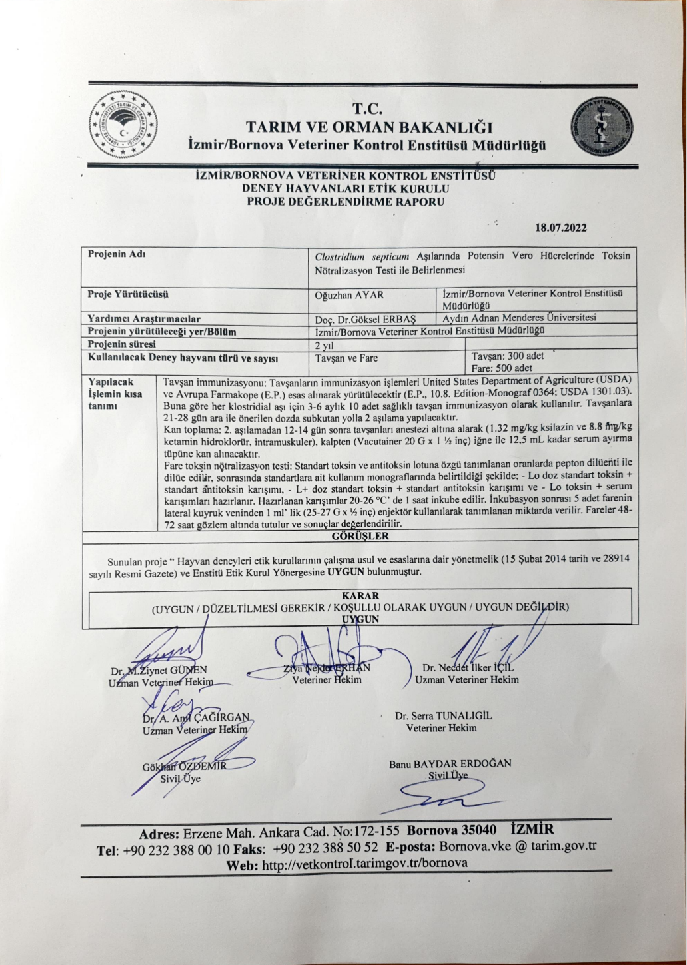

**T.C.**

**AYDIN ADNAN MENDERES ÜNİVERSİTESİ**

**SAĞLIK BİLİMLERİ ENSTİTÜSÜ**

# BİLİMSEL ETİK BEYANI

“ *Clostridium septicum* Aşılarında Potensin Vero Hücrelerinde Toksin Nötralizasyon Testi ile Belirlenmesi” başlıklı Doktora tezimdeki bütün bilgileri etik davranış ve akademik kurallar çerçevesinde elde ettiğimi, tez yazım kurallarına uygun olarak hazırlanan bu çalışmada, bana ait olmayan her türlü ifade ve bilginin kaynağına eksiz atıf yaptığımı bildiririm. İfade ettiklerimin aksi ortaya çıktığında ise her türlü yasal sonucu kabul ettiğimi beyan ederim.

Oğuzhan AYAR

Öğrencinin Adı ve Soyadı

… / … / …

# ÖZ GEÇMİŞ

|  |  |
| --- | --- |
| **Soyadı, Adı** | : AYAR Oğuzhan |
| **Uyruk** | : T.C. |
| **Doğum yeri ve tarihi** | : Kastamonu / 28.01.1987 |
| **Telefon** | : 0 543 547 08 59 |
| **E-posta** | : oguzhanayarturkiye @hotmail.com |
| **Yabancı dil** | : İngilizce |

**EĞİTİM**

|  |  |  |
| --- | --- | --- |
| **Derece** | **Kurum** | **Mezuniyet tarihi** |
| Doktora | ADÜ Sağlık Bilimleri Enstitüsü (Mikrobiyoloji ABD) | Devam Ediyor |
|  |  |  |
| Lisans | Van Yüzüncüyıl Üniversitesi | 30.01.2012 |

**BURSLAR ve ÖDÜLLER**

xxx

**İŞ DENEYİMİ**

|  |  |  |
| --- | --- | --- |
| **Yıl** | **Yer/Kurum** | **Ünvan** |
| 2013-2019 | Saruhanlı İlçe Tarım ve Orman Müdürlüğü/ MANİSA | Veteriner Hekim | |
| 2019- | Bornova Veteriner Kontrol Enstitü Müdürlüğü/ İZMİR | Veteriner Hekim | |

**AKADEMİK YAYINLAR**

**1.** **MAKALELER**

---

**2. PROJELER**

---

**3. BİLDİRİLER**

**A) Uluslarası Kongrelerde Sunulan Bildiriler**

---

**B) Ulusal Kongrelerde Sunulan Bildiriler**

---